106學年小農夫種番茄日記
106.9.11
小翠鳥班的小寶貝在做什麼呢：）
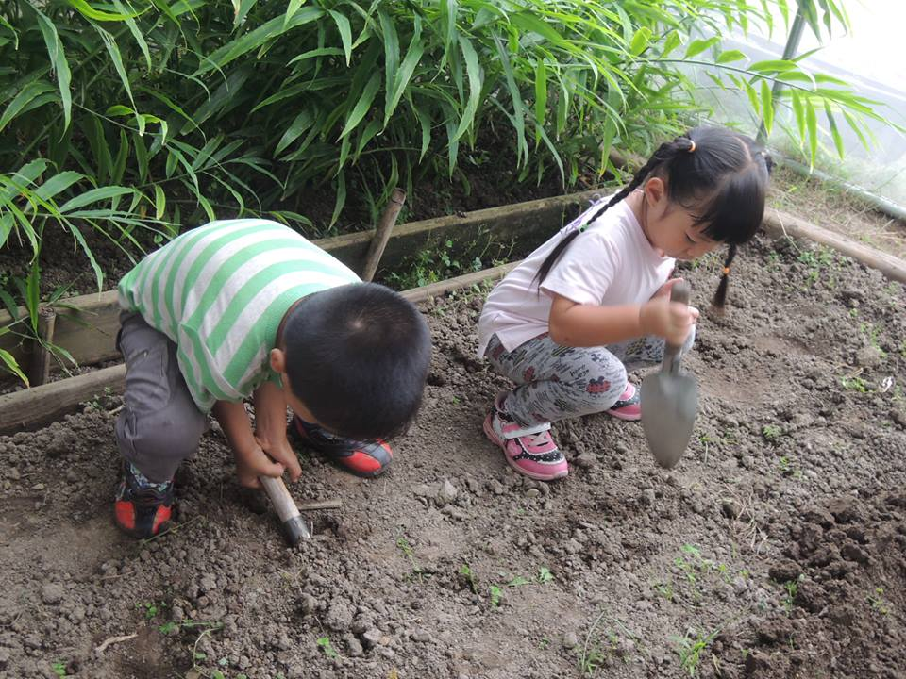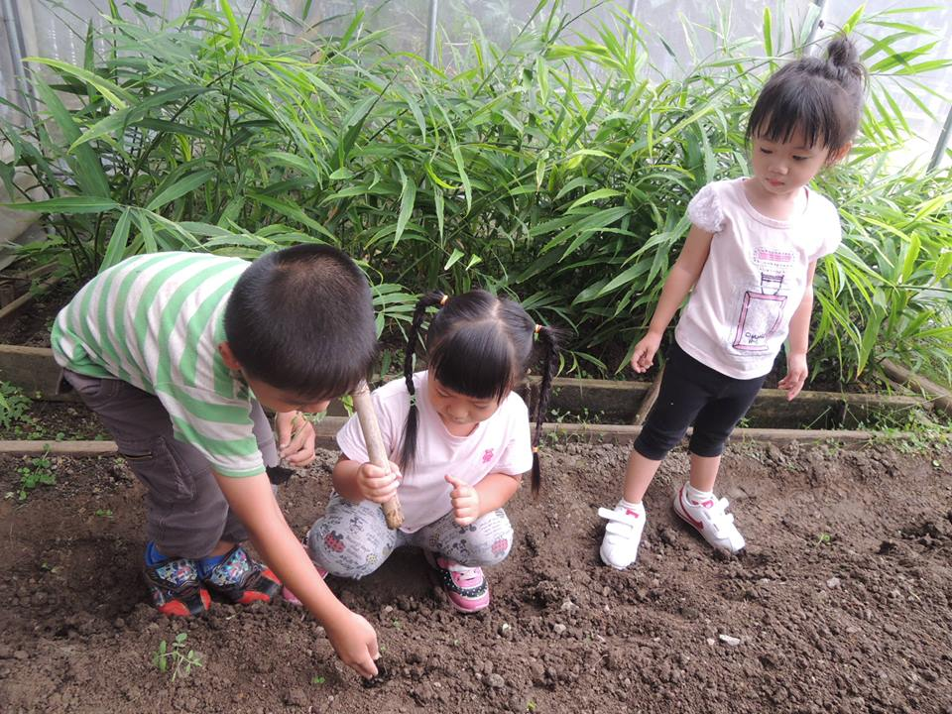

喔〜原來想要吃草莓及蕃茄;所以我們在菜園裡開始動工了！

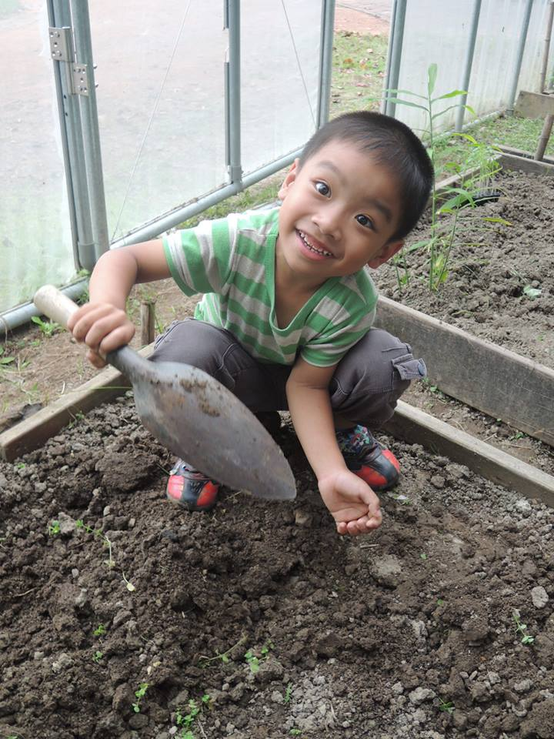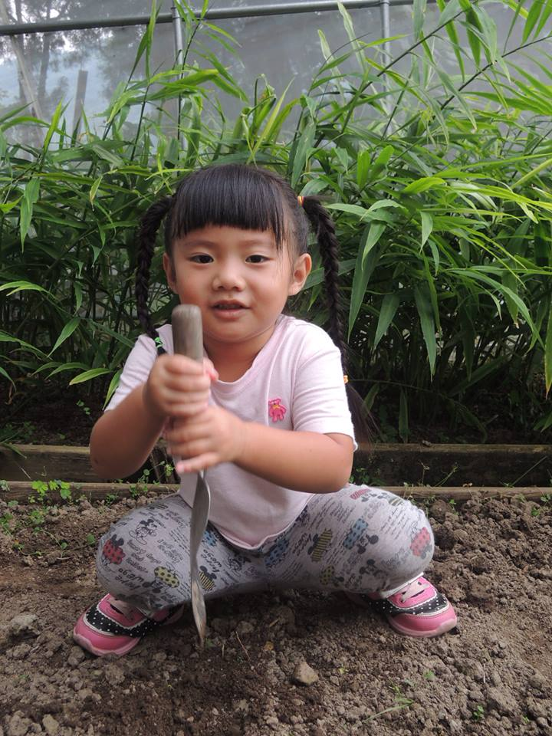
首先，跟著老師一起鬆鬆土，然後用竹子挖洞，把小番茄小草莓的幼苗種進去土裡面。

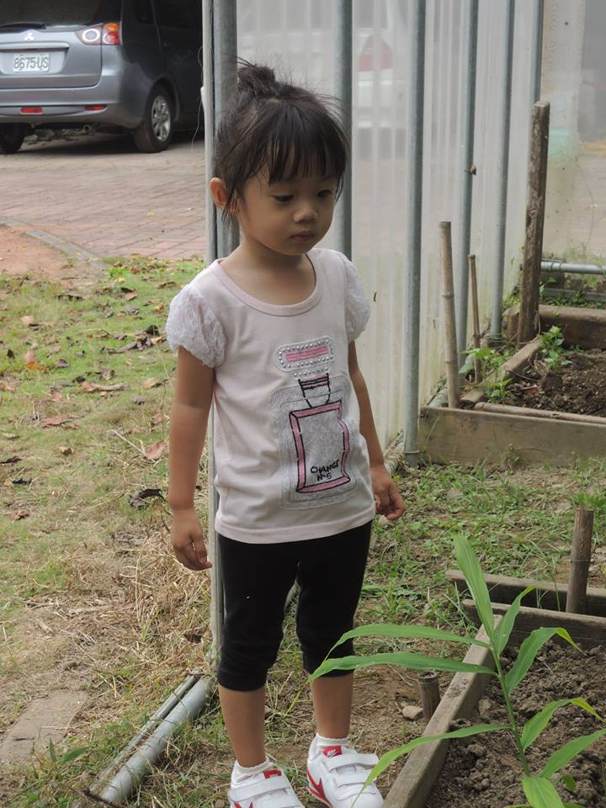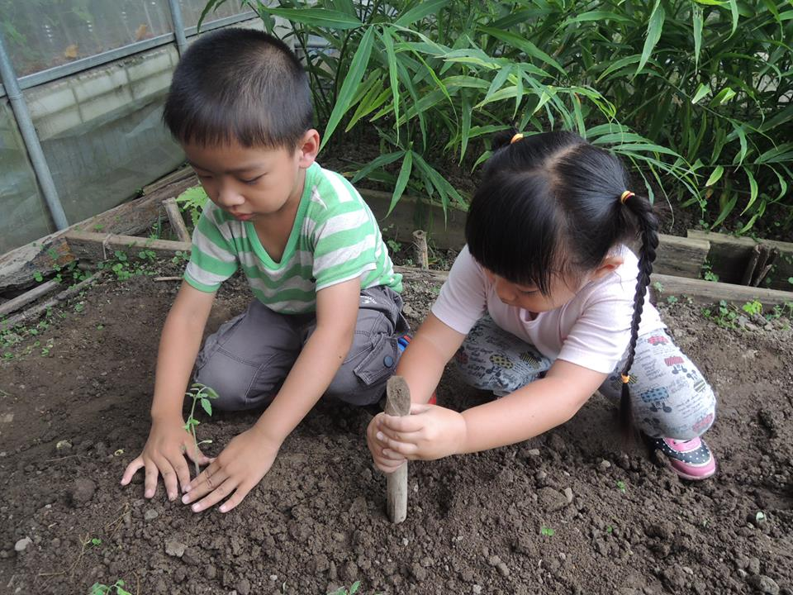

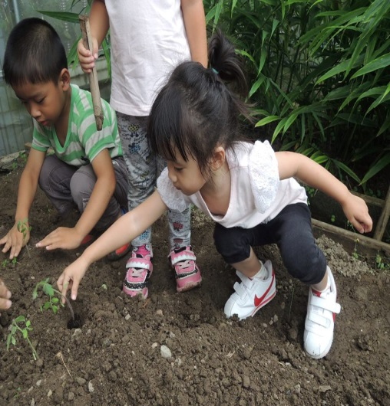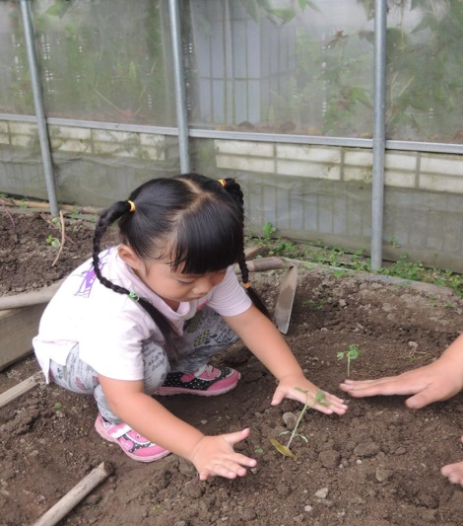

但是擔心颱風下大雨，所以我們討論出更好的方法〜就是用塑膠布蓋住泥土，希望小小草莓及番茄寶寶，可以勇敢的度過風雨快快長大喔，大家加油！

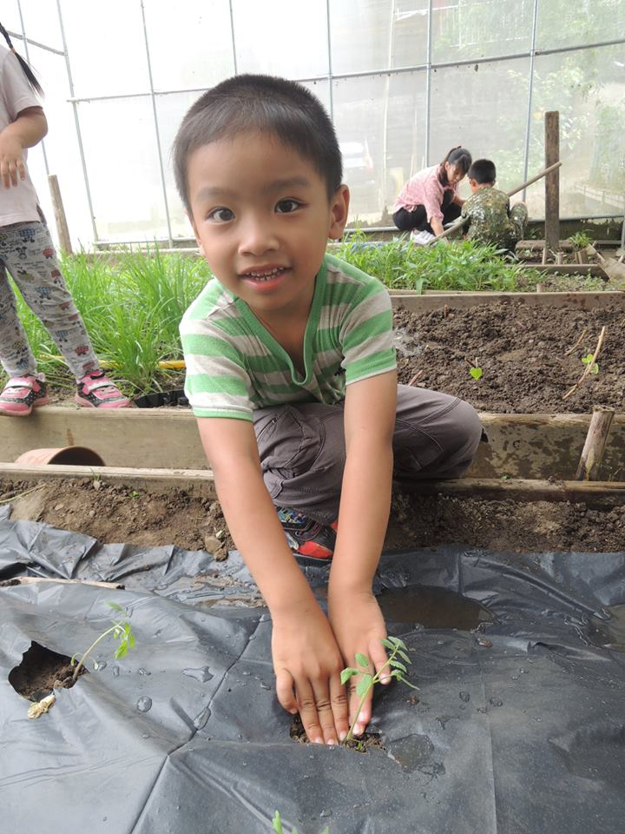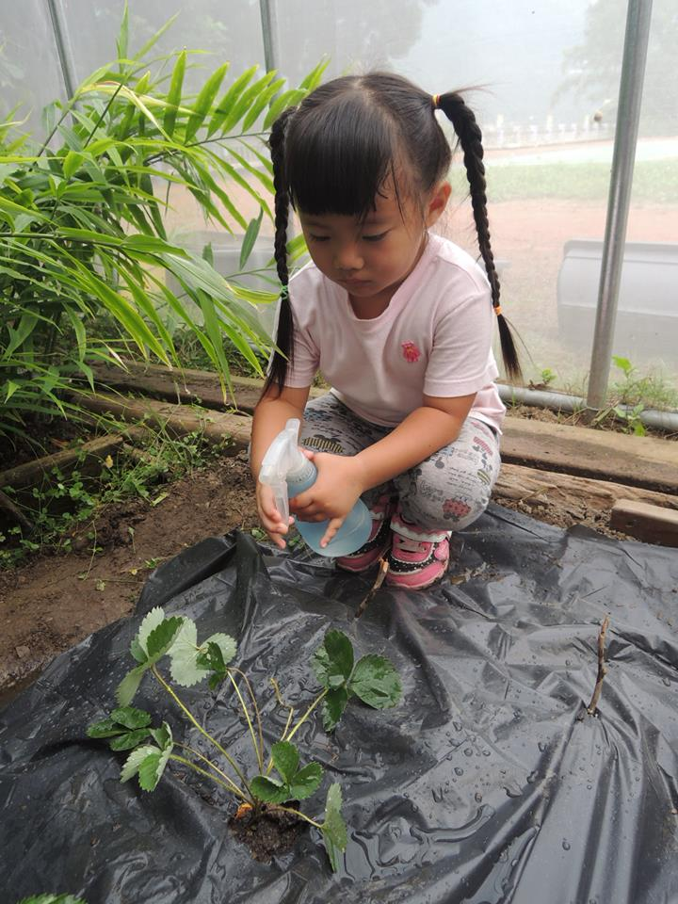
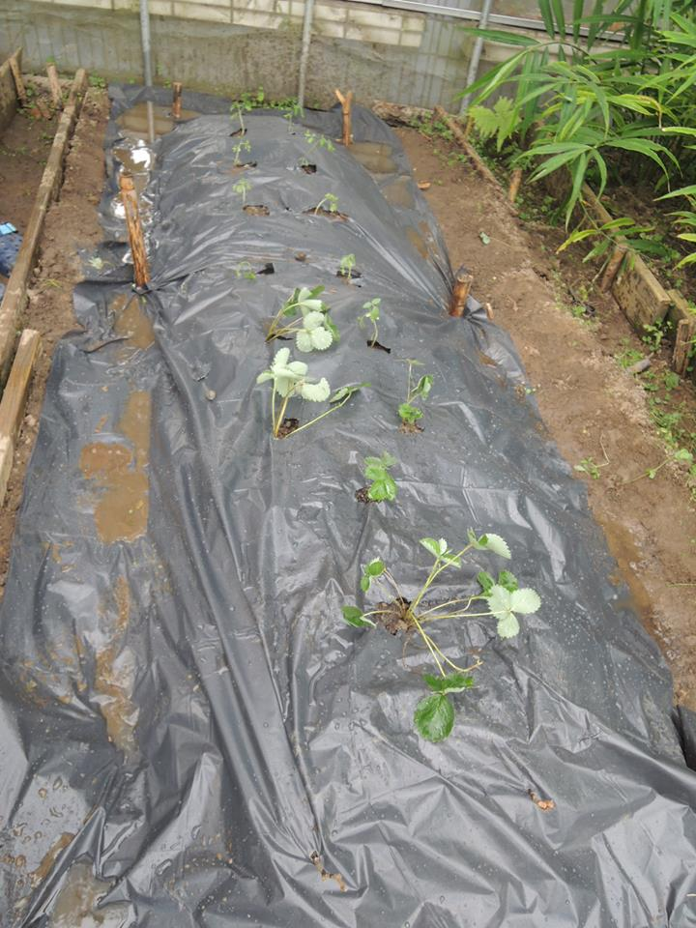
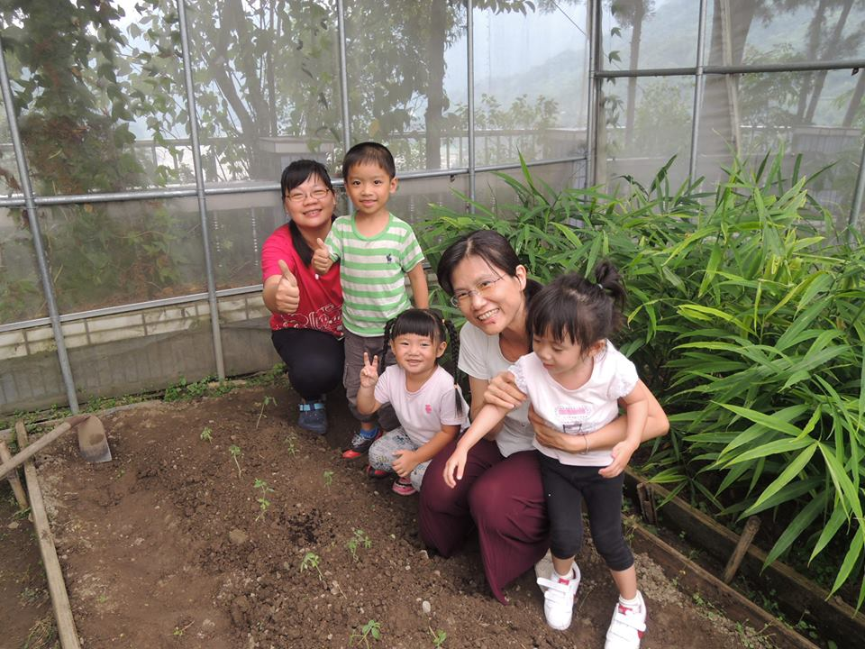
106.9.12

小草莓小番茄加加油：）我們來幫你們澆澆水了〜

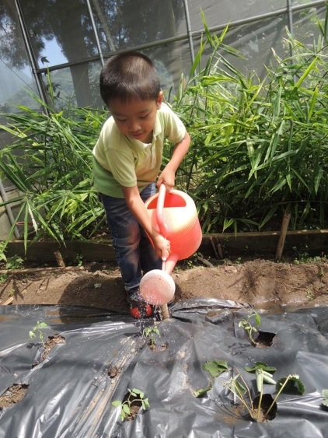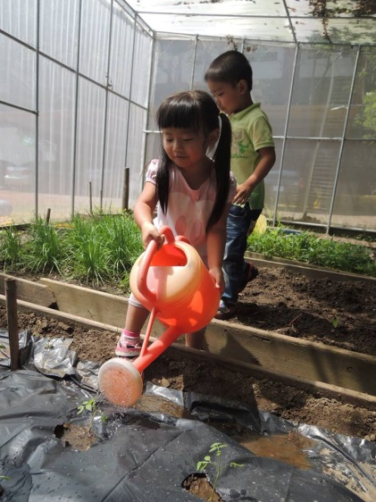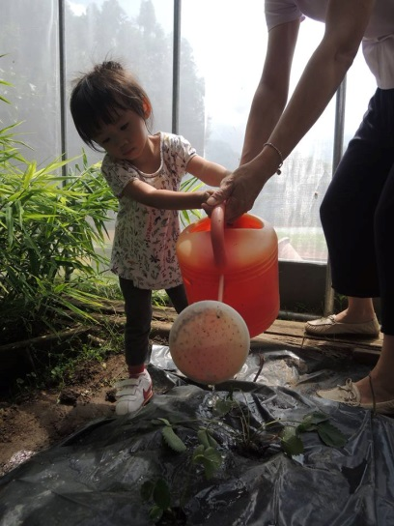

旁邊的好鄰居--薑母媽媽長的好漂亮，生出好大的嫩薑寶寶！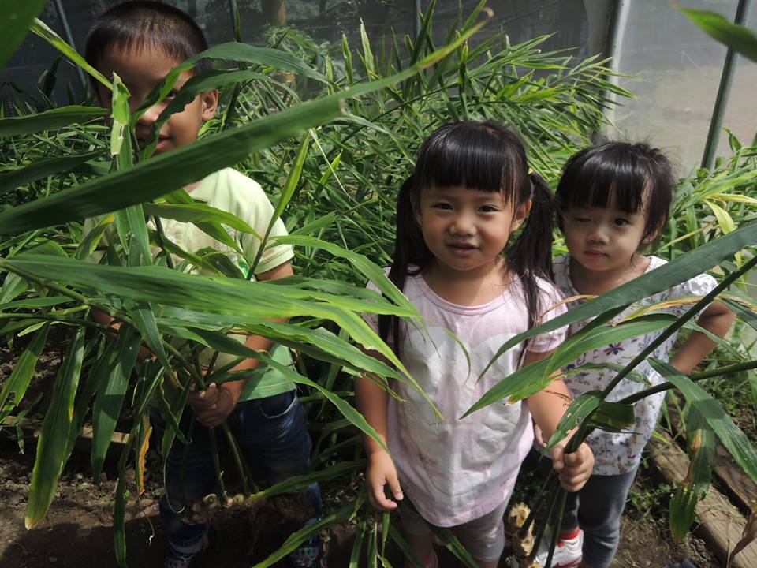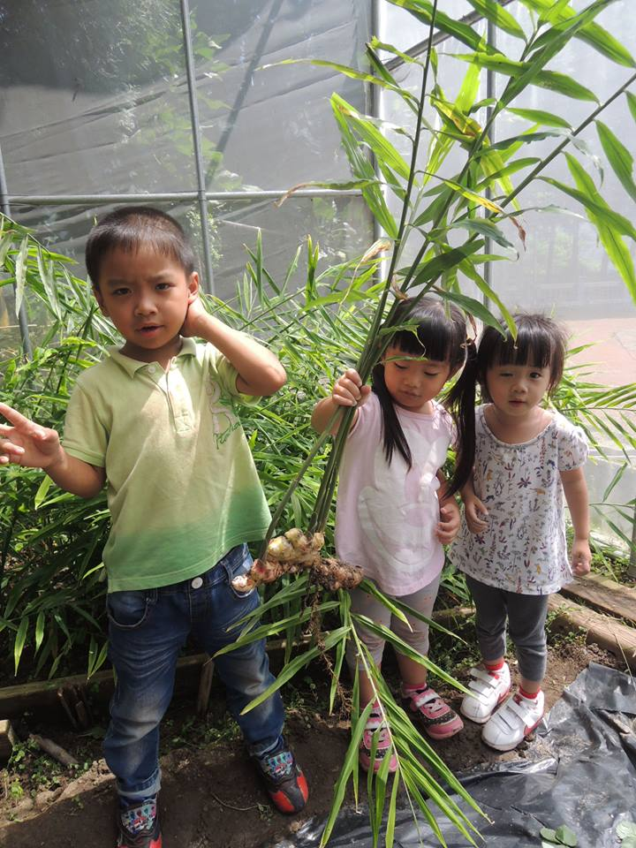
我們把它洗乾淨，放在自然觀察區觀察，嗯〜好香的味道喔！

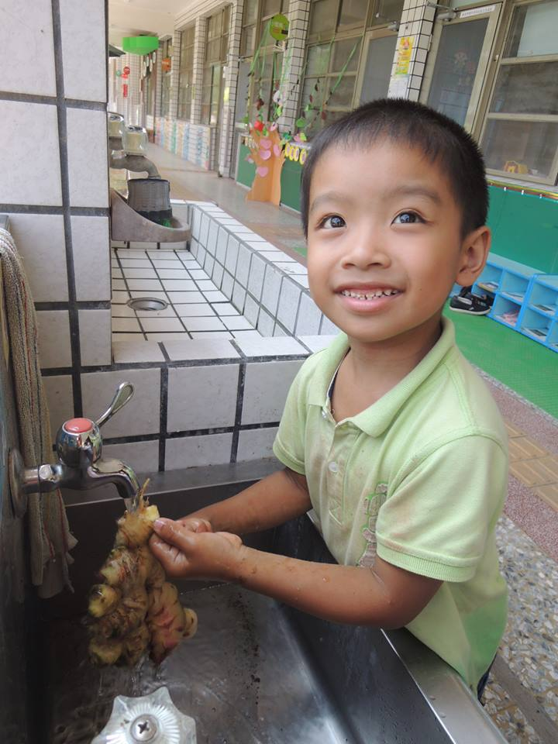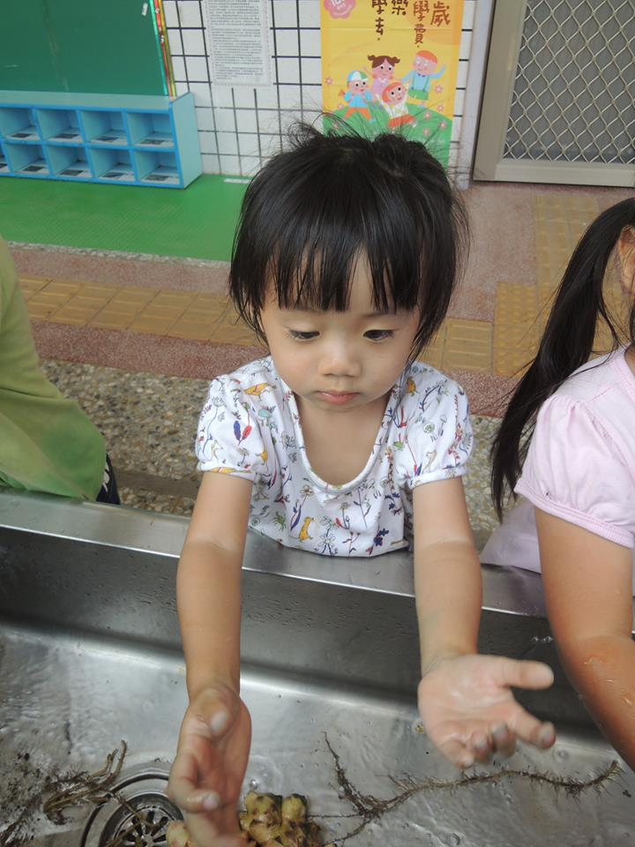
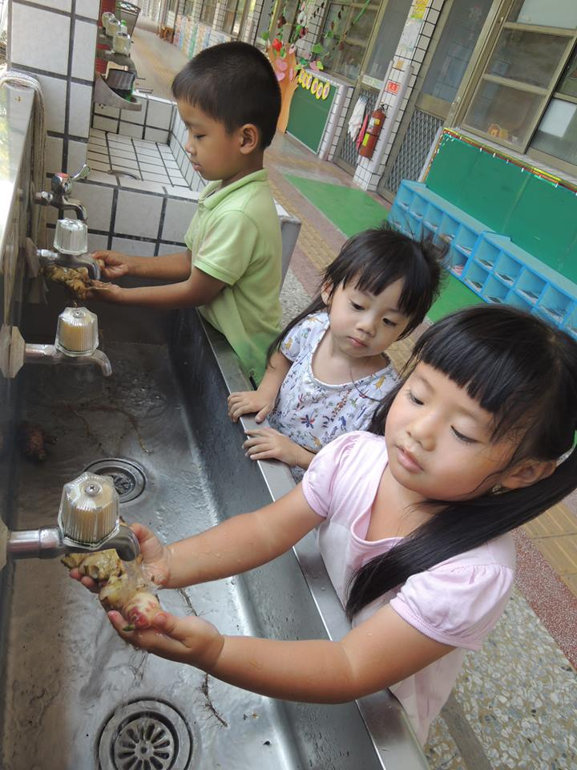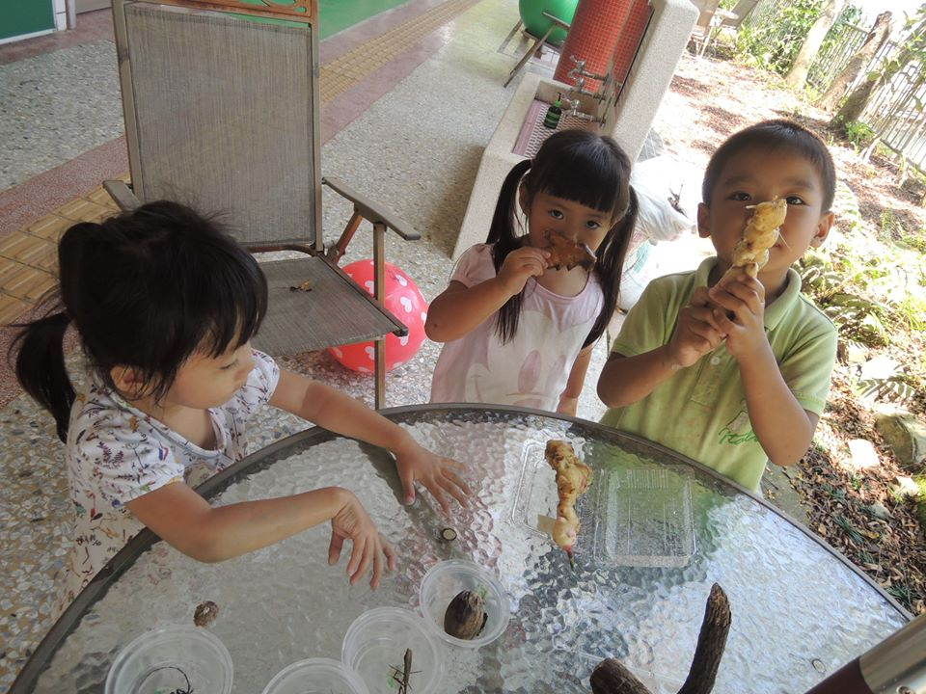

106.9.18
新學期開始，護士阿姨說小寶貝們又長高了！

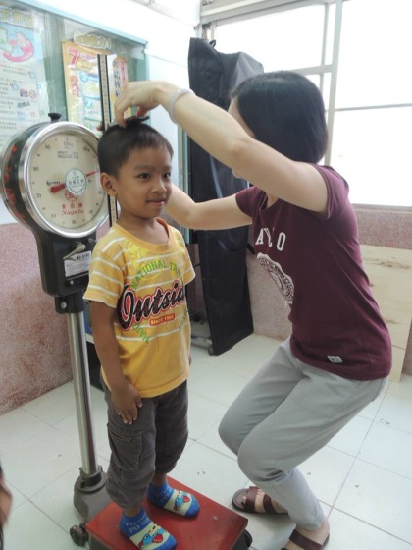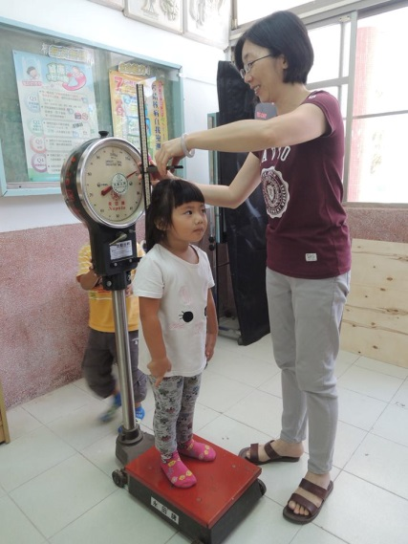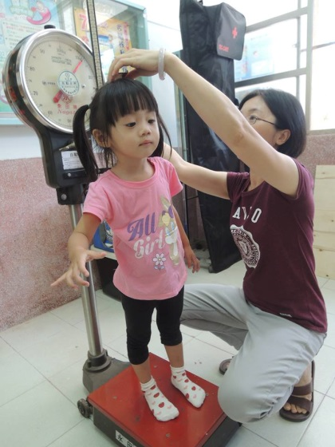

趕快來看看我們的小番茄及小草莓是否有長高， 用尺量一下，
哇！有10公分高喔〜大家繼續加油吧：）
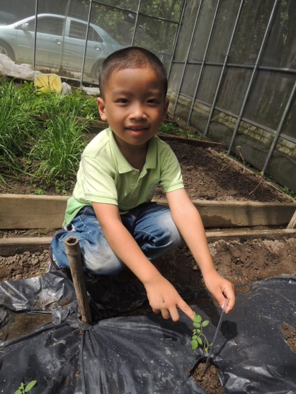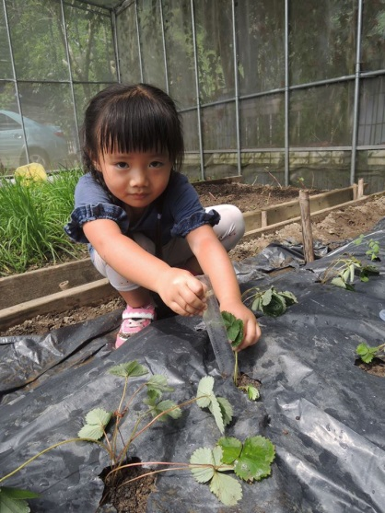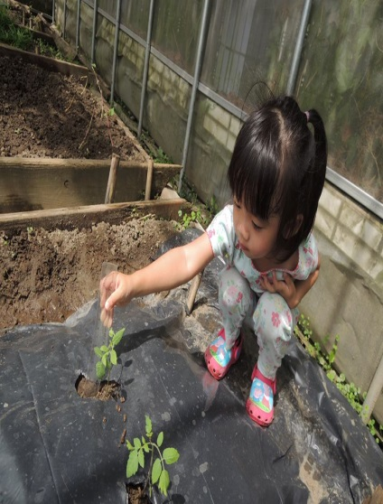
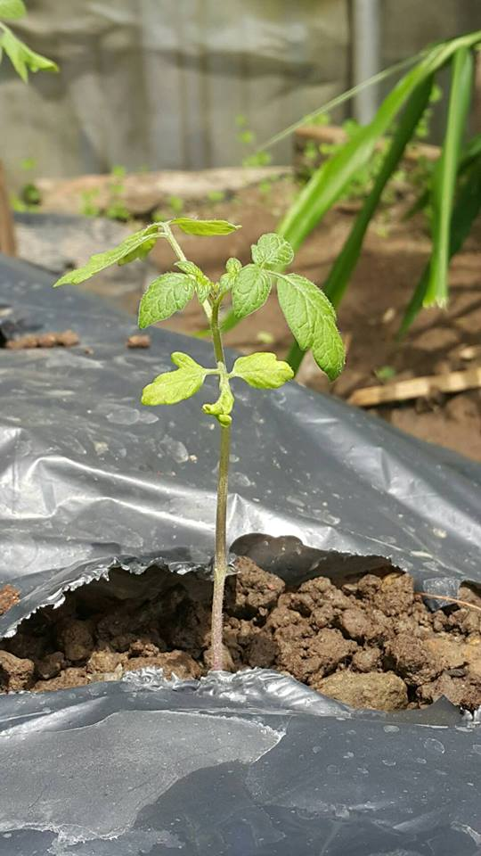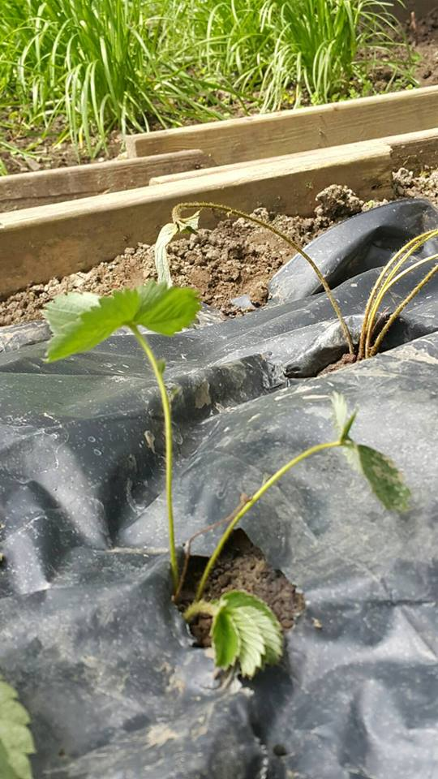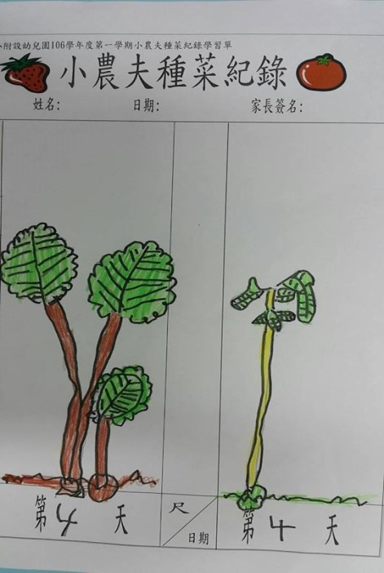

106.9.27
園裡的番茄圓又大， 躺著睡覺不說話〜 我們唸兒歌給小番茄聽：）
小番茄加加油！
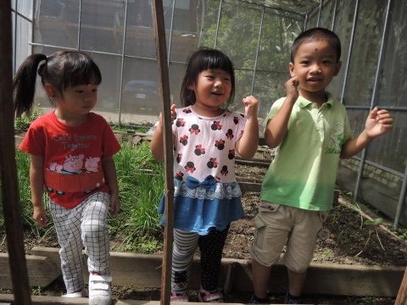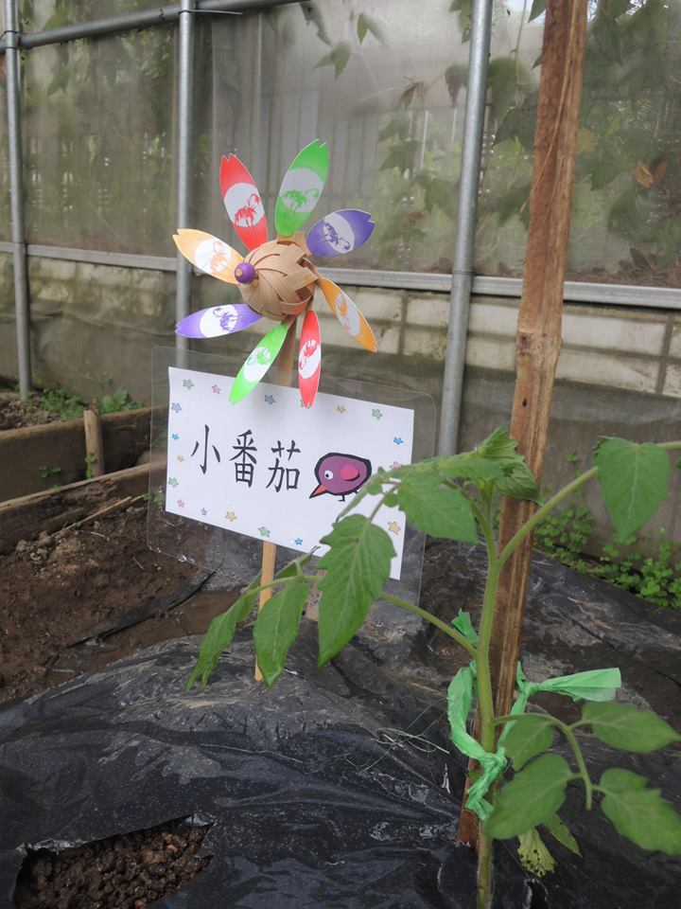
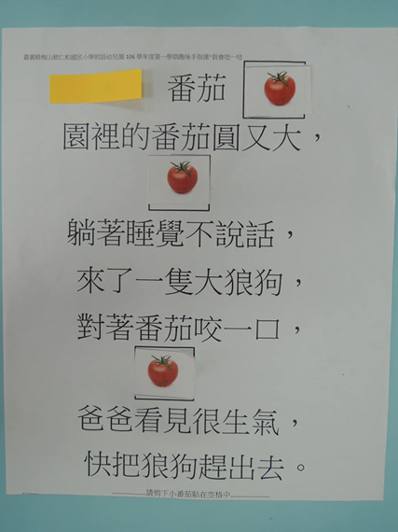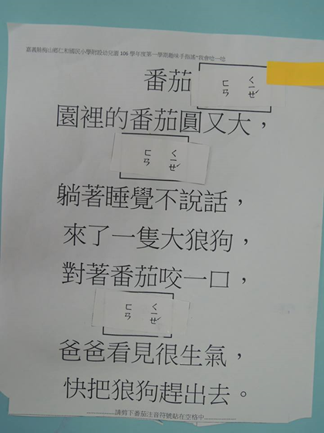

小宏非常辛苦幫忙番茄打下木樁，希望幫助牠們長高不跌倒，
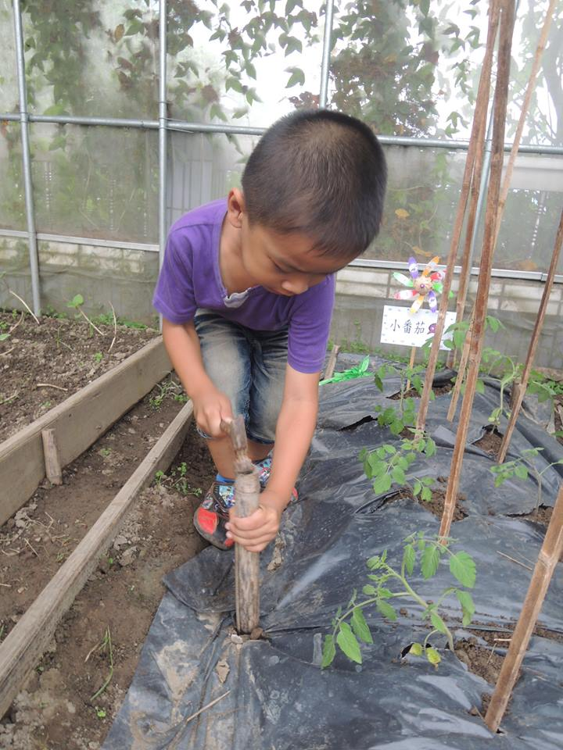
小葶細心的拿好吃的糖果(有機肥料)塞到小番茄的嘴巴耶！
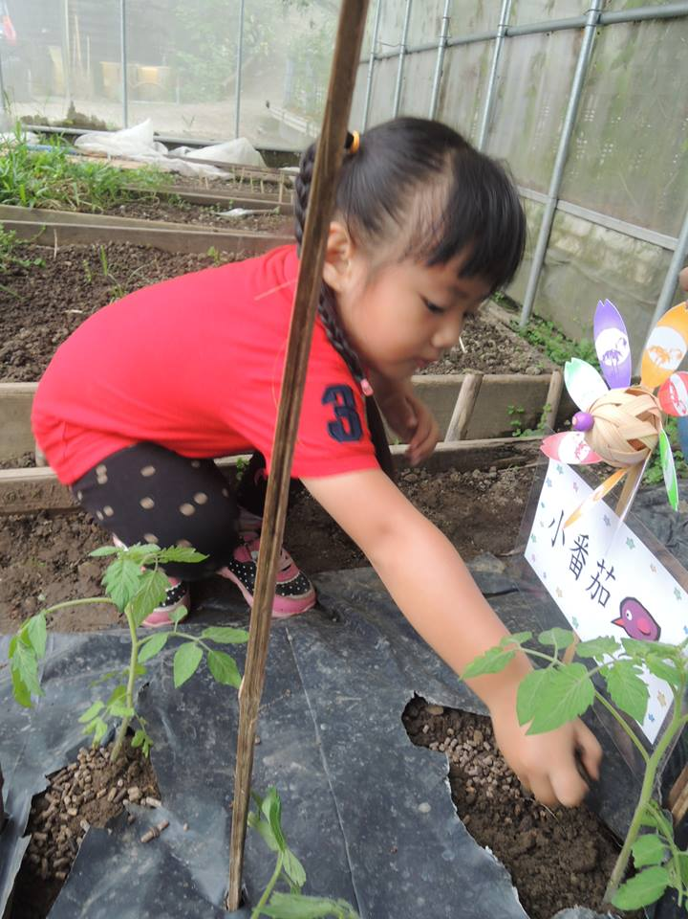
106.10.3
天氣炎熱，大家幫小番茄澆水止渴。

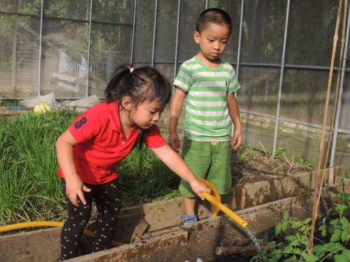
我們的小番茄長的又高又壯已經到達18公分了
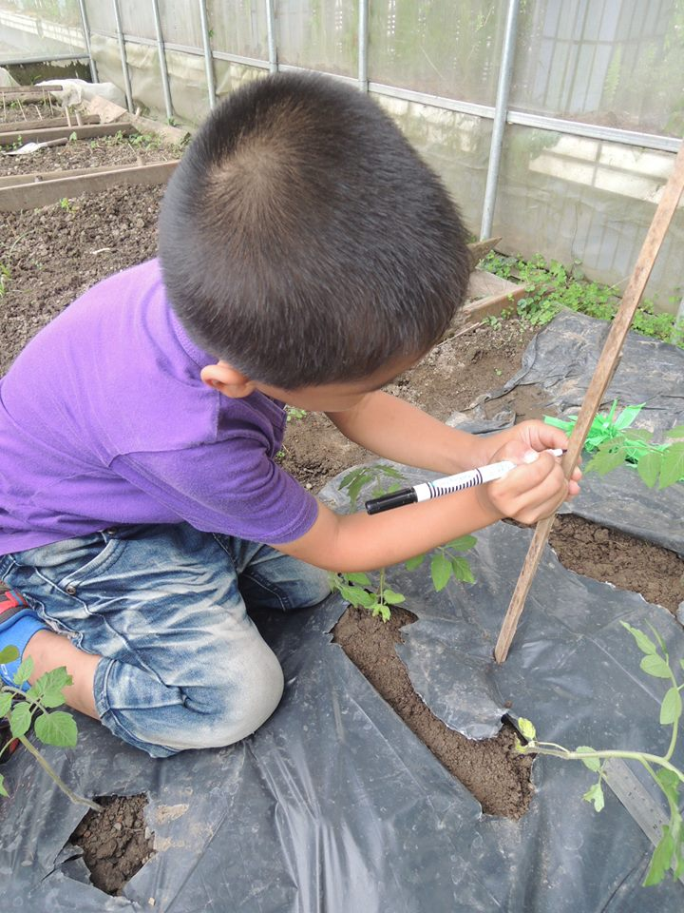
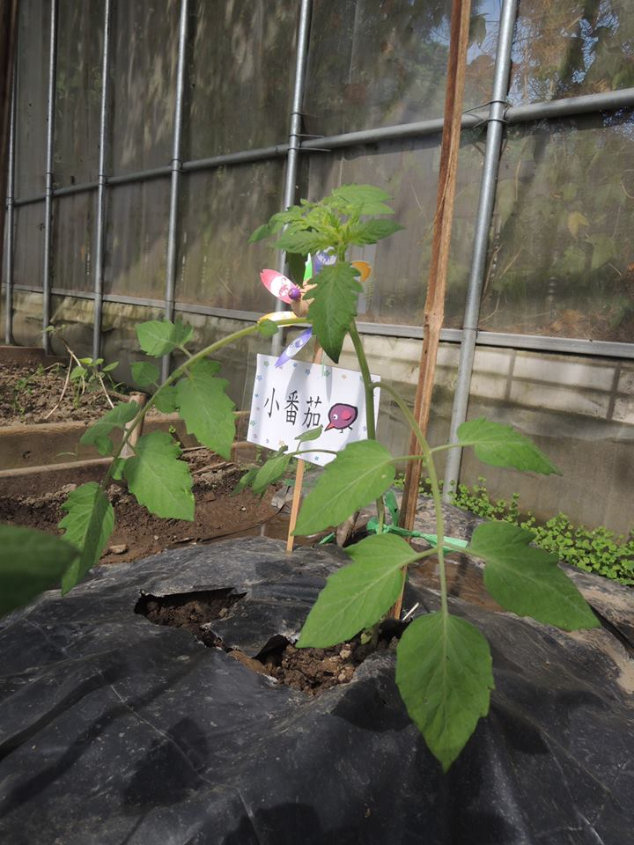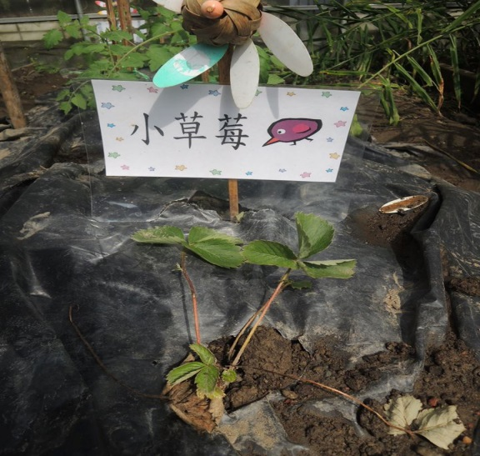
可是小草莓只剩下一株了，只有15公分不到，而且還垂頭喪氣：（
不過我們還是記錄下來，希望她要堅強長大……
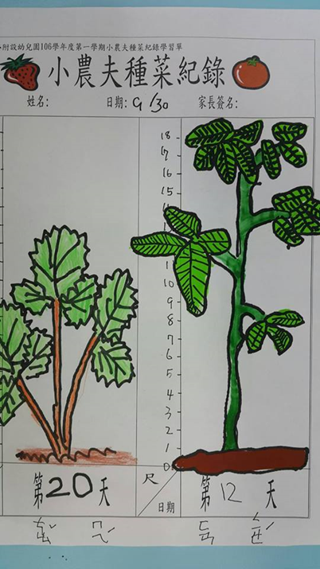
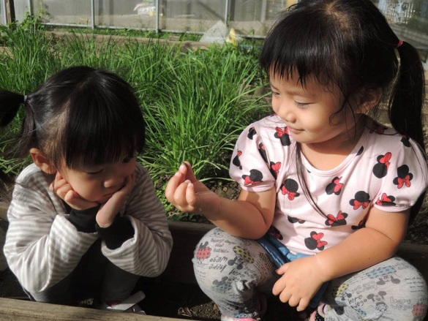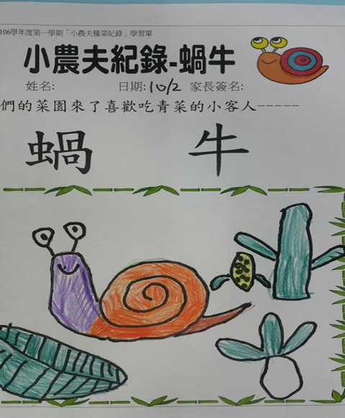
菜園裡也來了喜歡吃青菜的小蝸牛，我們只好請他到外面遊戲不要進來喔！
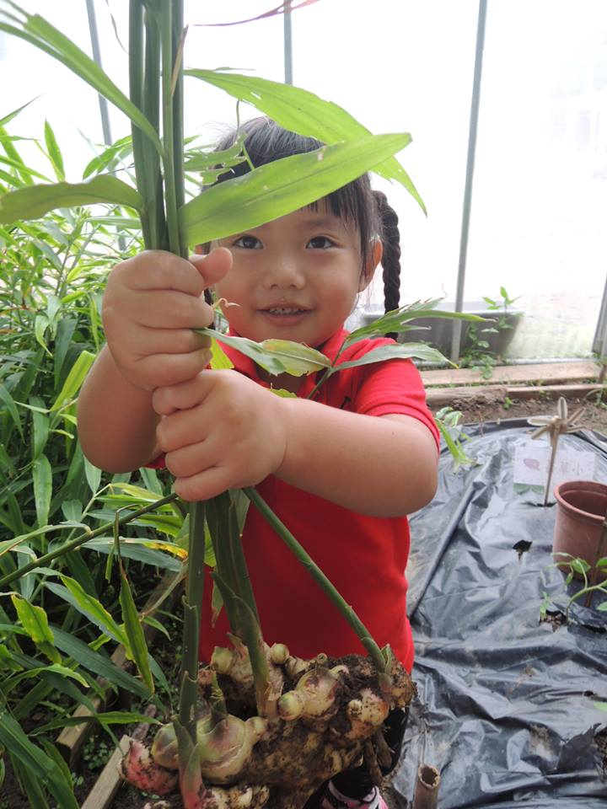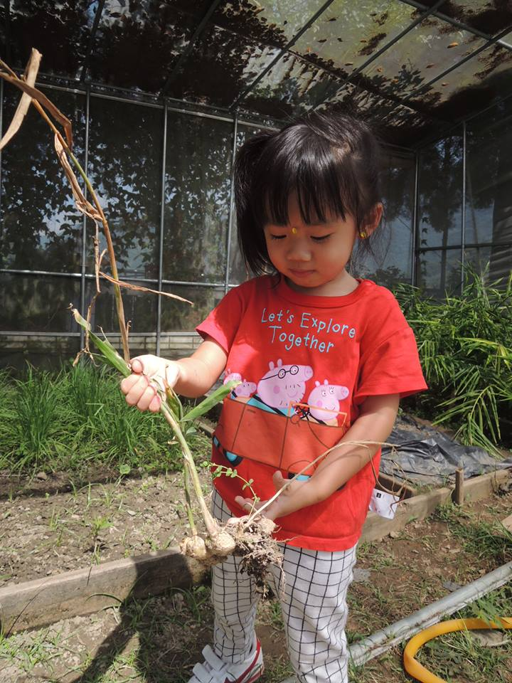
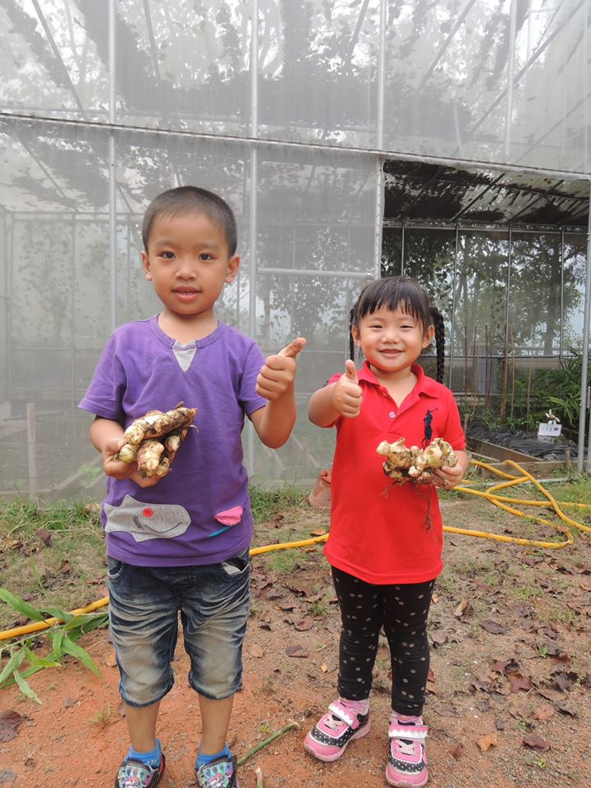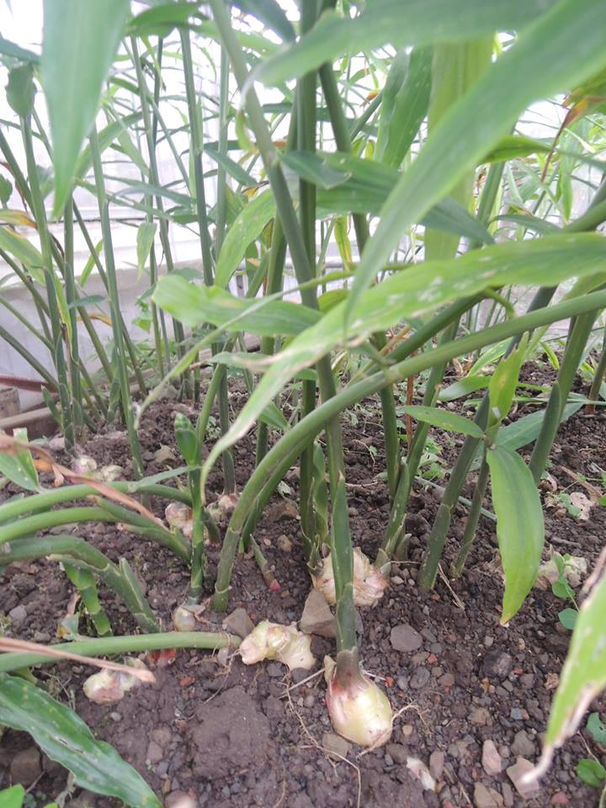
我們菜園的好鄰居---薑母媽媽長得又肥又壯，生出來的薑母寶寶又香又嫩，大家合力一起拔薑，拿去給廚房阿姨煮好吃的午餐喔：）
106.10.18
經過了一個國慶連假回到學校，看到小番茄已經悄悄的翻倍長高，從15公分長到150公分耶：）

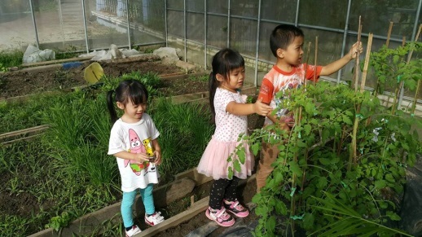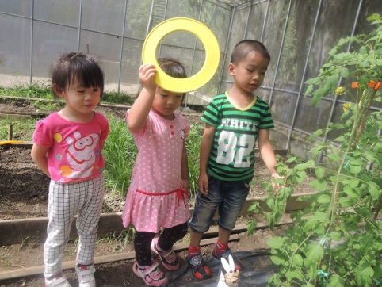

孩子們比一比看看誰比較高…
太高了怎麼辦呢?
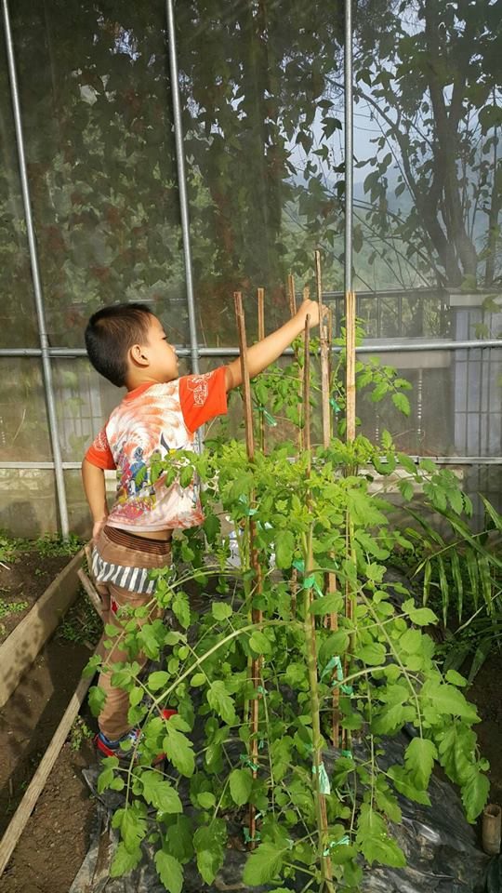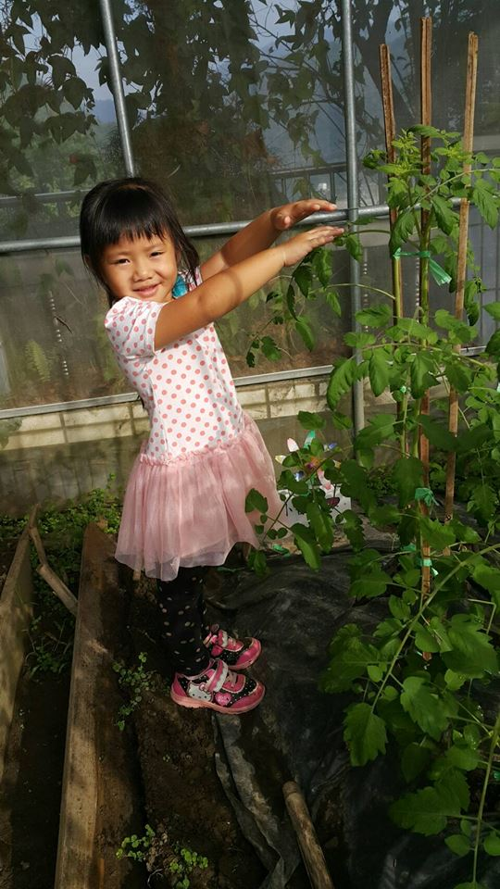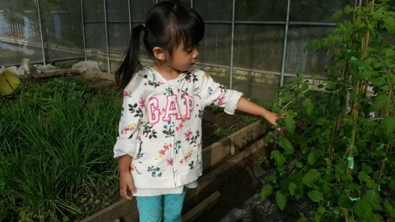

小宏想到家裡菜園的四季豆，大人都會用夾子幫忙固定枝葉，
於是我們向小魚老師要了8個夾子來幫助小番茄喔！
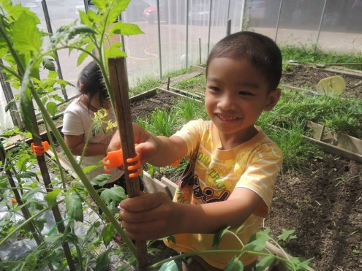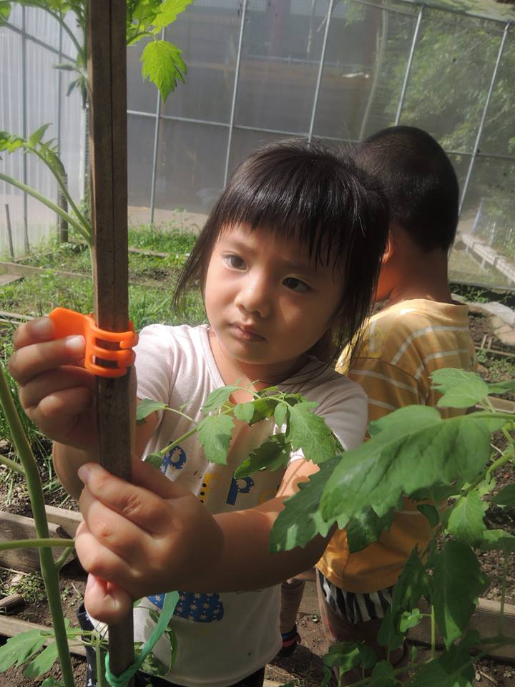
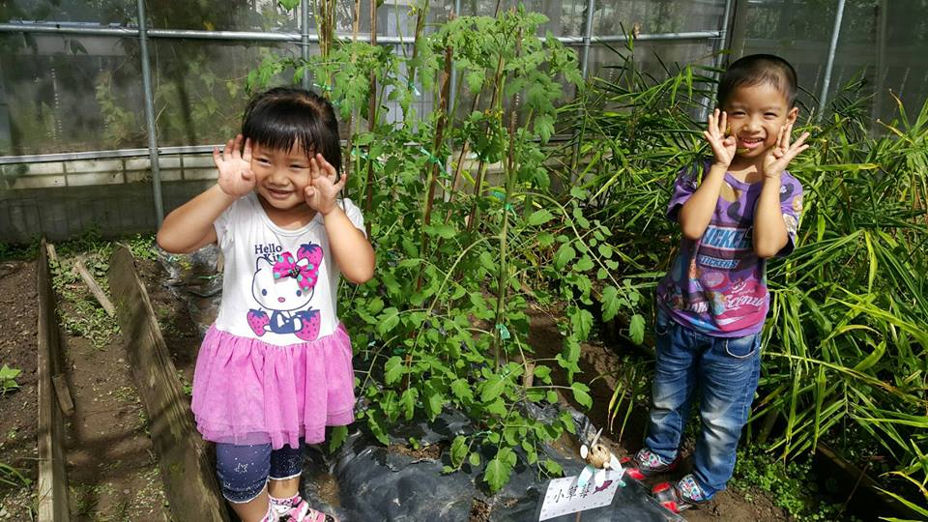
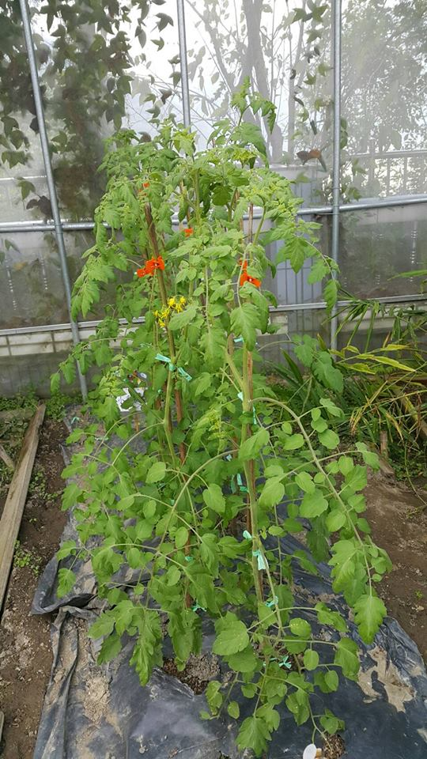

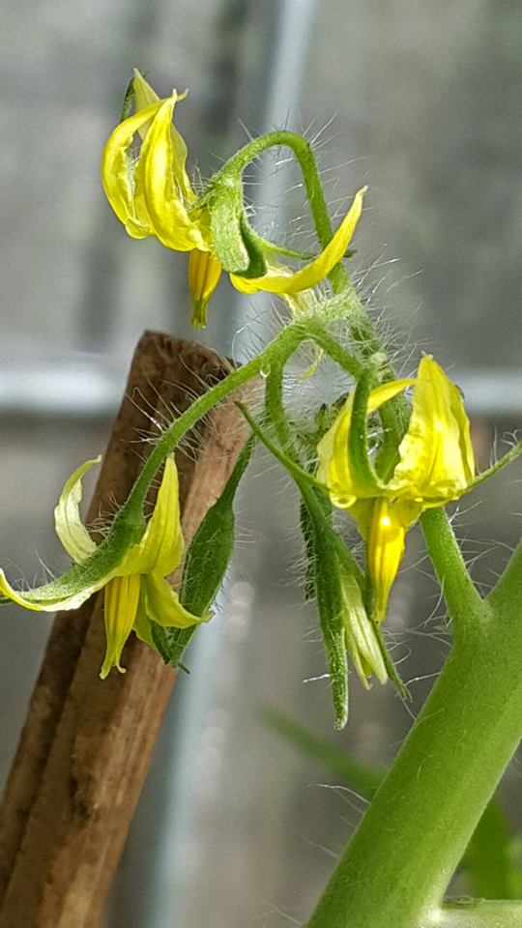
106.10.23
孩子們張大眼睛，好驚訝〜小番茄長出黃色的小花。
哇〜小花身上還有毛毛保護呢！
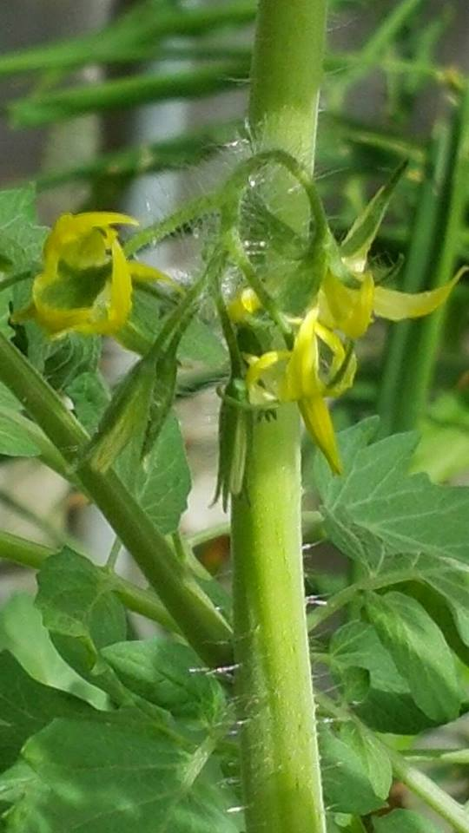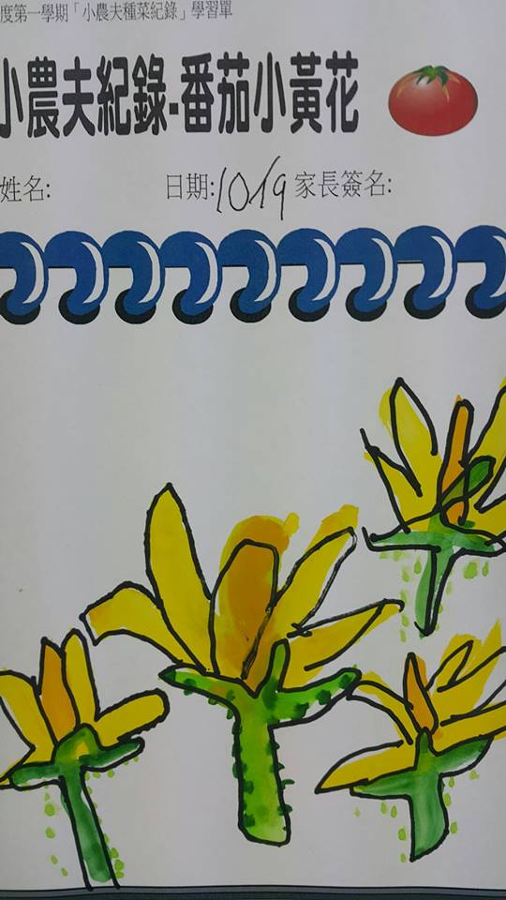
看到小番茄從小苗到開花的成長，孩子們雖然流著汗辛苦的照顧，卻都非常開心：）

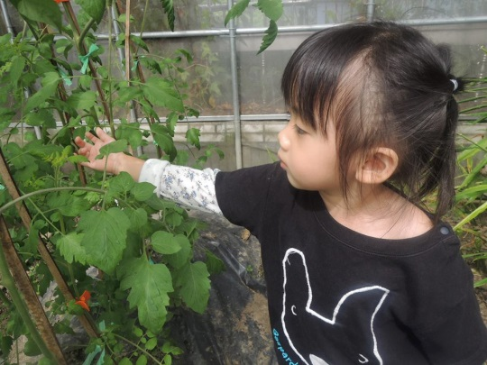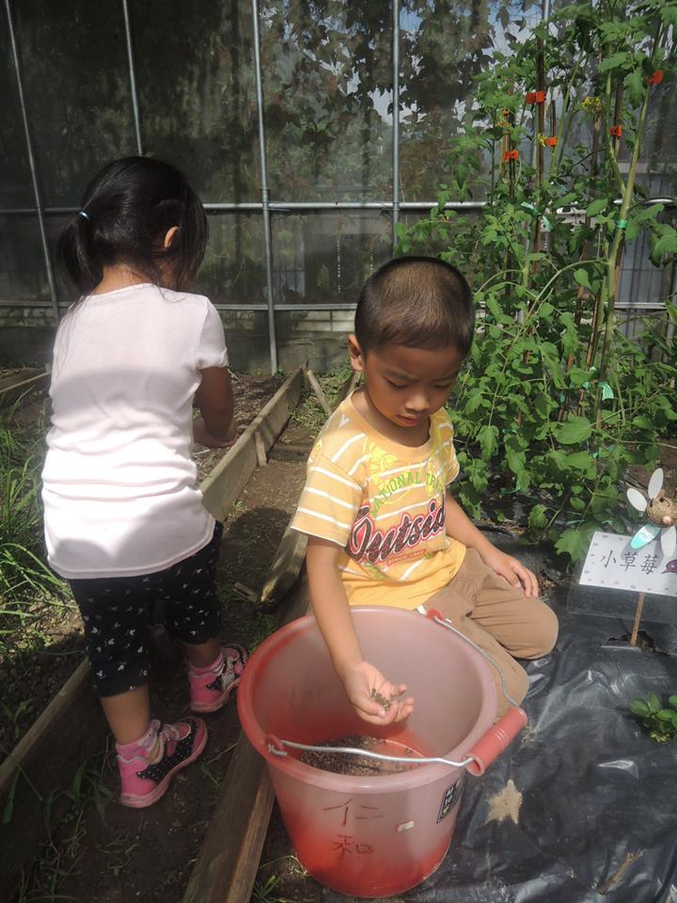
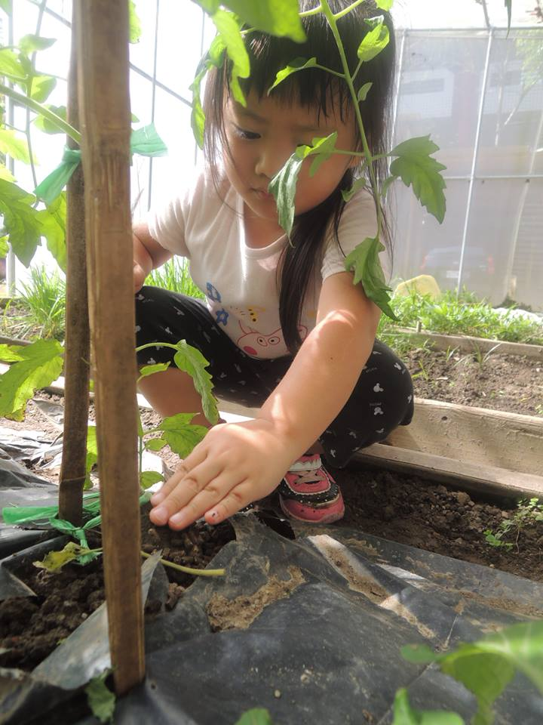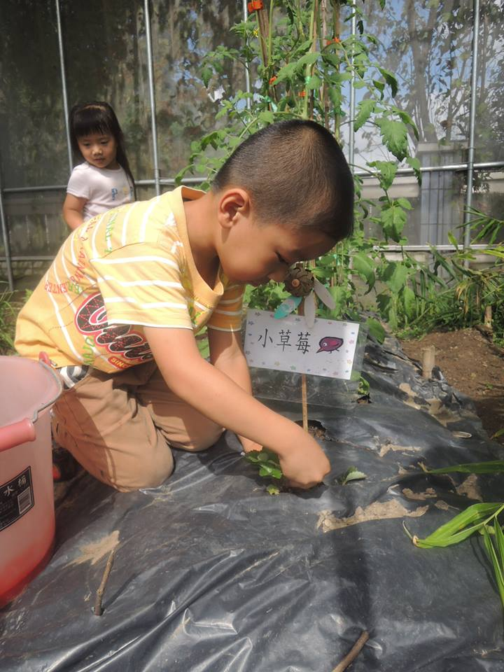

小宏跟小葶留著汗水，非常認真幫忙小番茄小草莓種糖果(施肥)

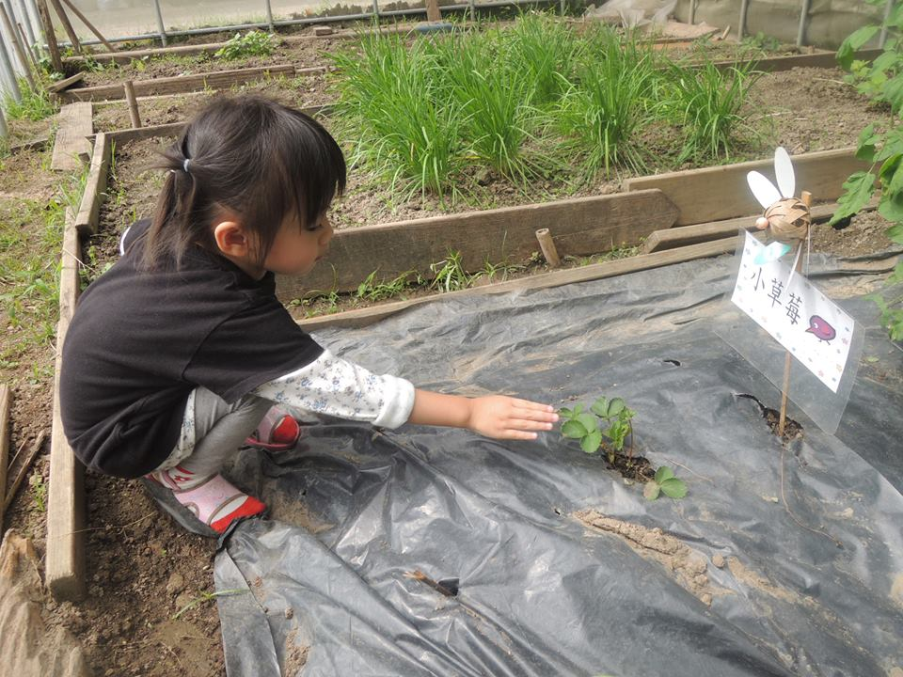

小伊用手疼惜小草莓，希望她趕快長大…

這時大眼睛的小宏馬上察覺，有一隻蚱蜢也跳來木樁，
跟著大家一起欣賞美麗的番茄小黃花……
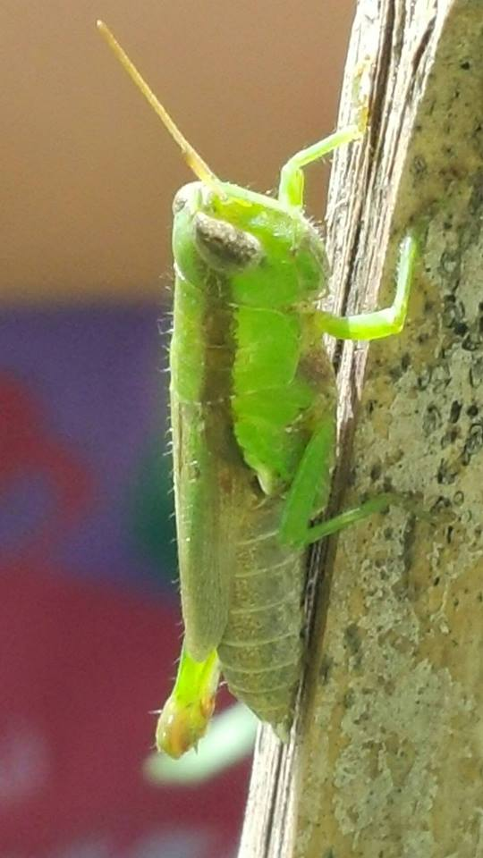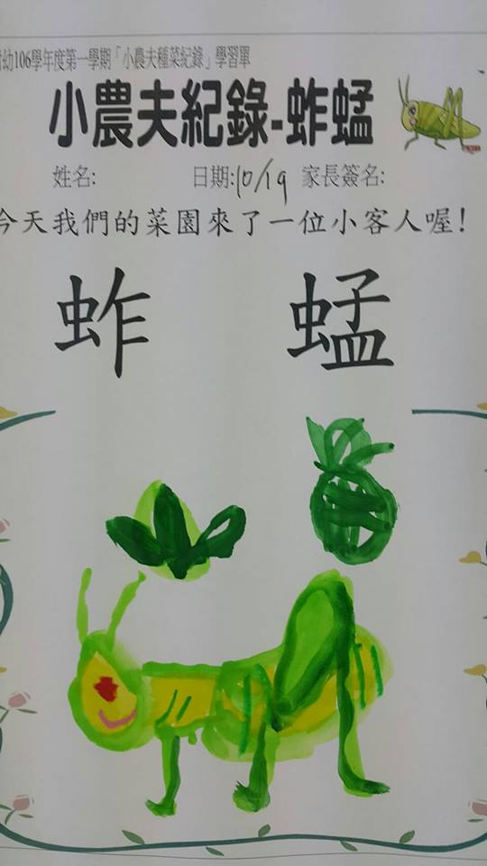

106.11.6

番茄越長越高了怎麼辦?
擔心番茄大樹招風，所以老師用繩子綁出長長的繩子希望能幫助番茄支撐高度。
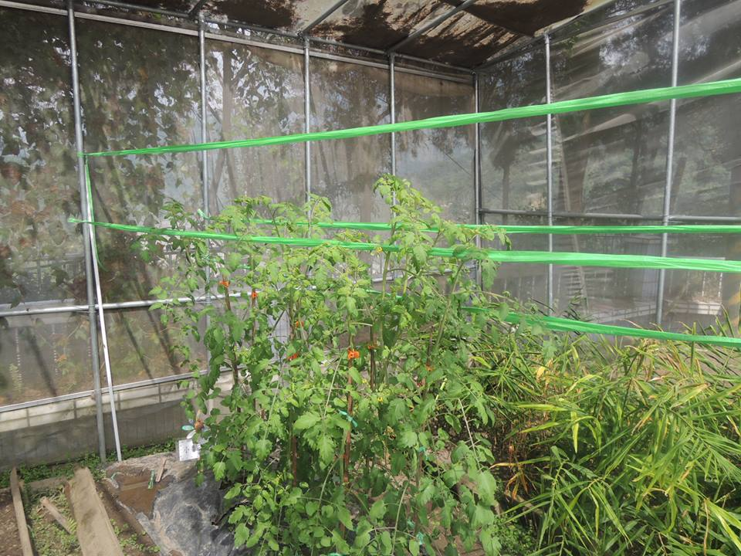
經過這波冷空氣露水的滋潤，小菜園瀰漫番茄樹苗的香氣，小小綠番茄搶先來報到，雖然有保護色，還是被大眼睛的小宏發現了〜
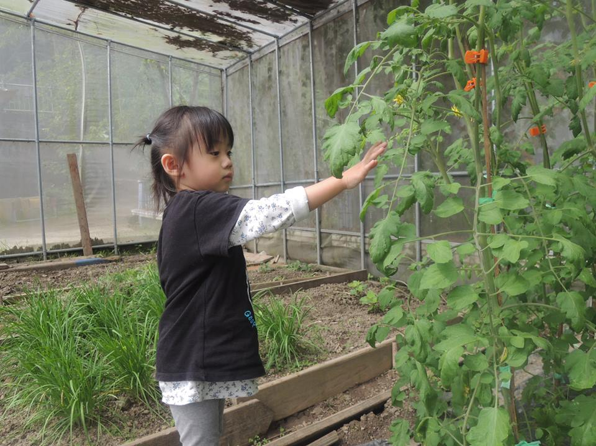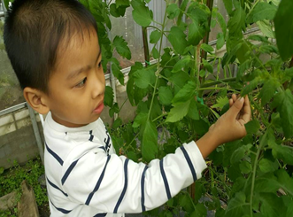
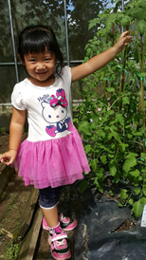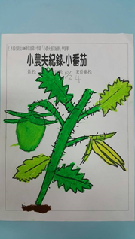
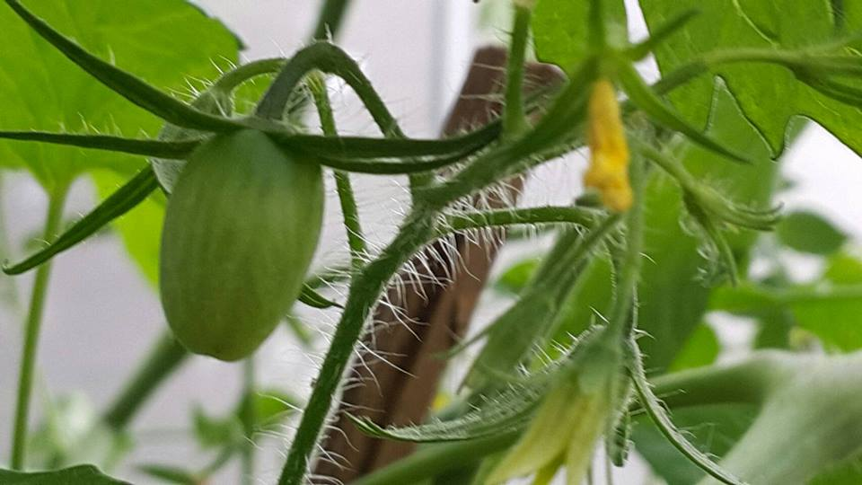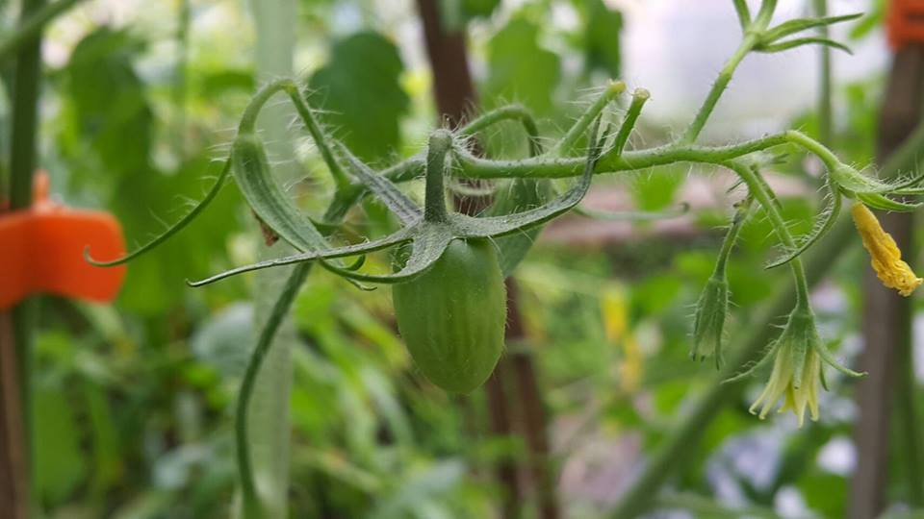

有了成功的種番茄經驗，我們緊接著播種萵苣(大陸妹)，牠們真是有韌性，沒有住在網室內，還是勇往直前很快的長高高了！

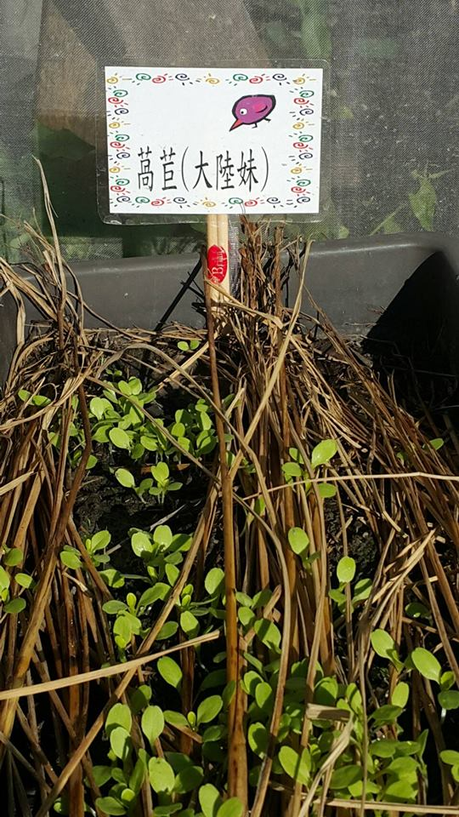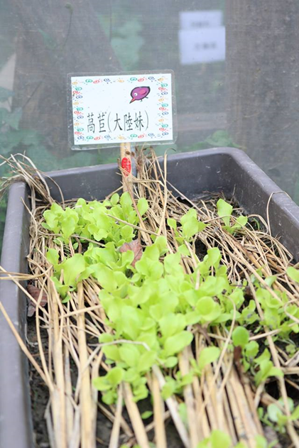

因為長得太茂密了，今天下午我們幫他們「分家」，不要住的太密集，讓他們自由自在，吸收營養開心長大:）

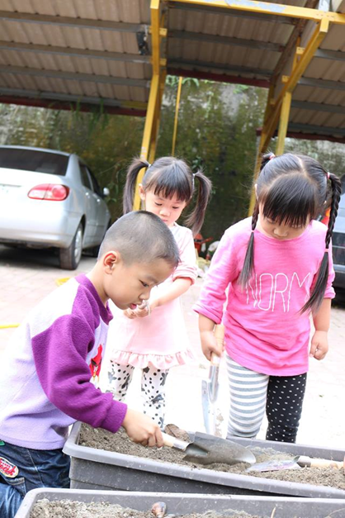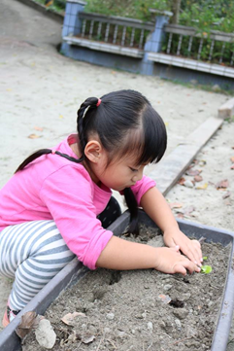
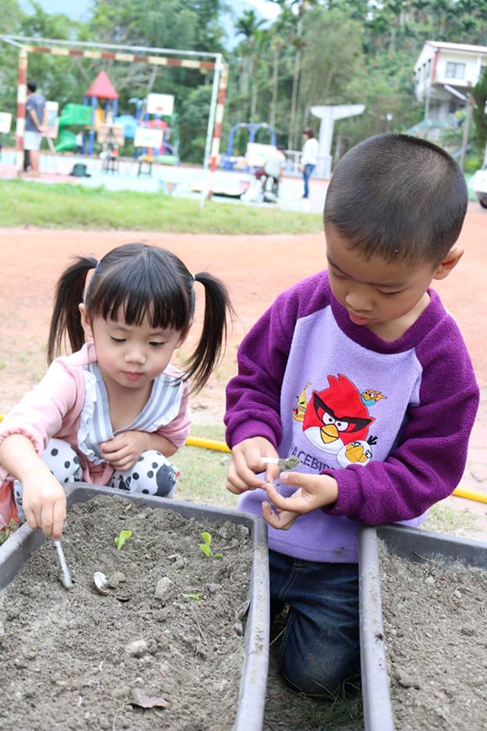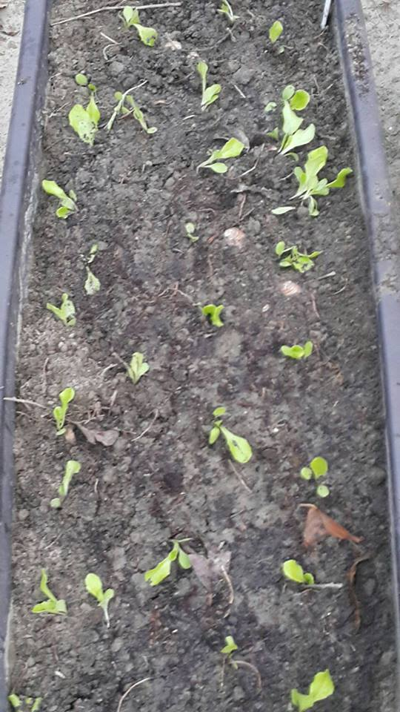

106.11.16
小小地種小菜，灑灑水開小花變成小番茄！
孩子們最喜歡在番茄樹下尋番茄寶寶了 ：）
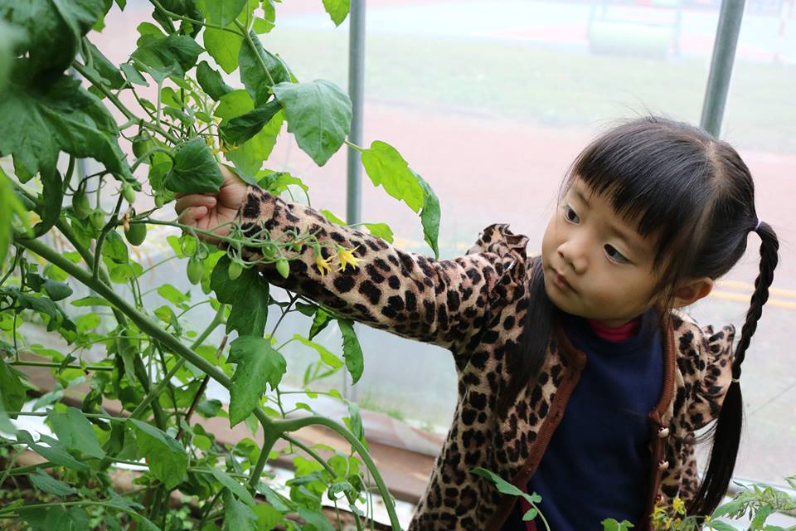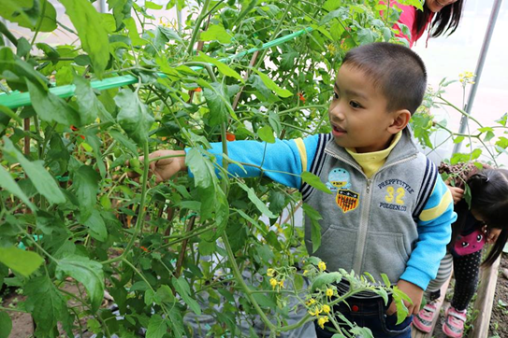
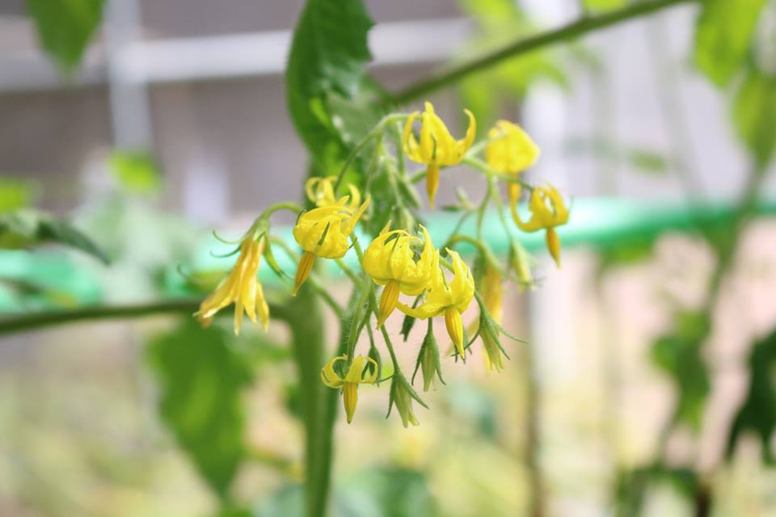
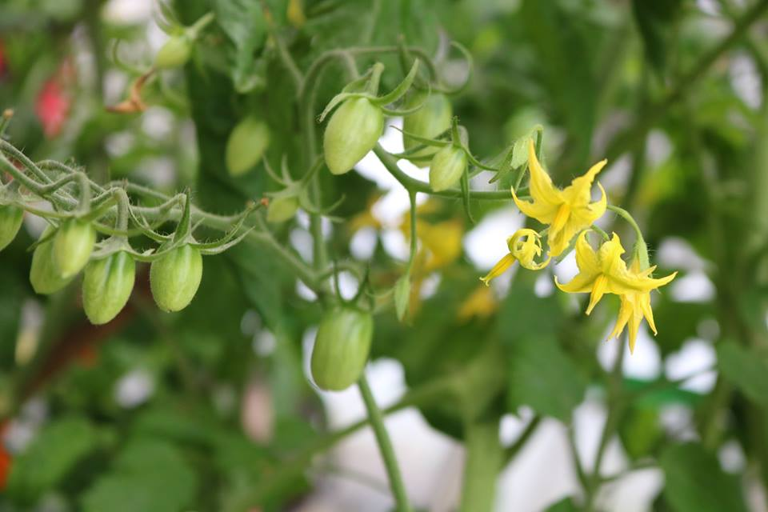今天我們還要尋寶〜
小宏找到地瓜葉，因為他期待長出彩色的地瓜喔！
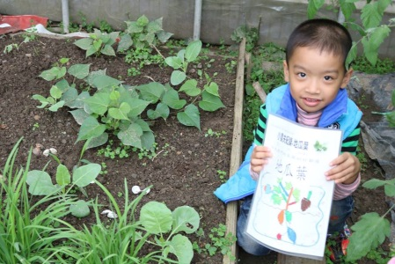
小葶找到四季豆，因為阿嬤的菜園有種喔！
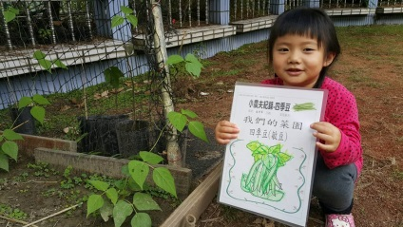
小伊找到青蔥，因為蔥油餅很好吃！
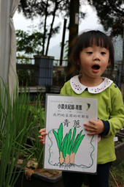

我們小菜園的好鄰居還有大陸妹、高麗菜、韭菜、羅勒…
下雨了，下次再找吧〜

106.12.7
我們小菜園有跳來跳去的小蚱蜢，喜歡吃小菜園高麗菜苗的小蝸牛，也跑來小客人---小青蛙，雖然有泥土的保護色仍然被眼尖的小朋友找到！
孩子們跟著小青蛙跳一跳，一！二！三！看誰跳得最高最遠…..
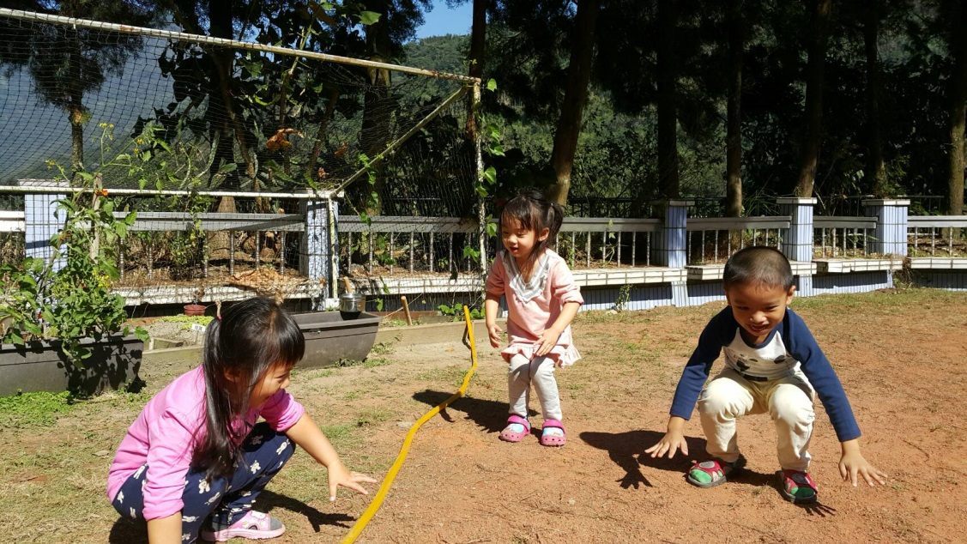

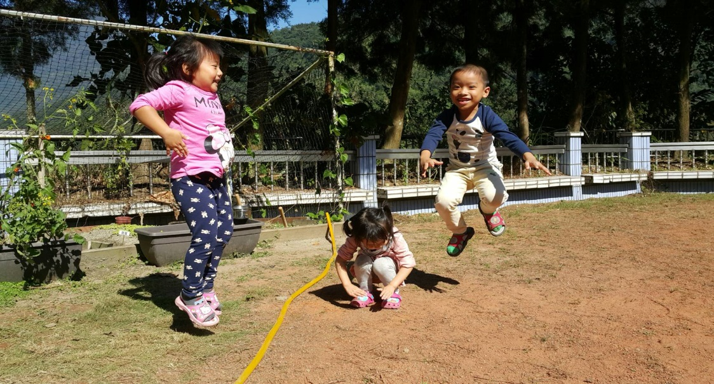

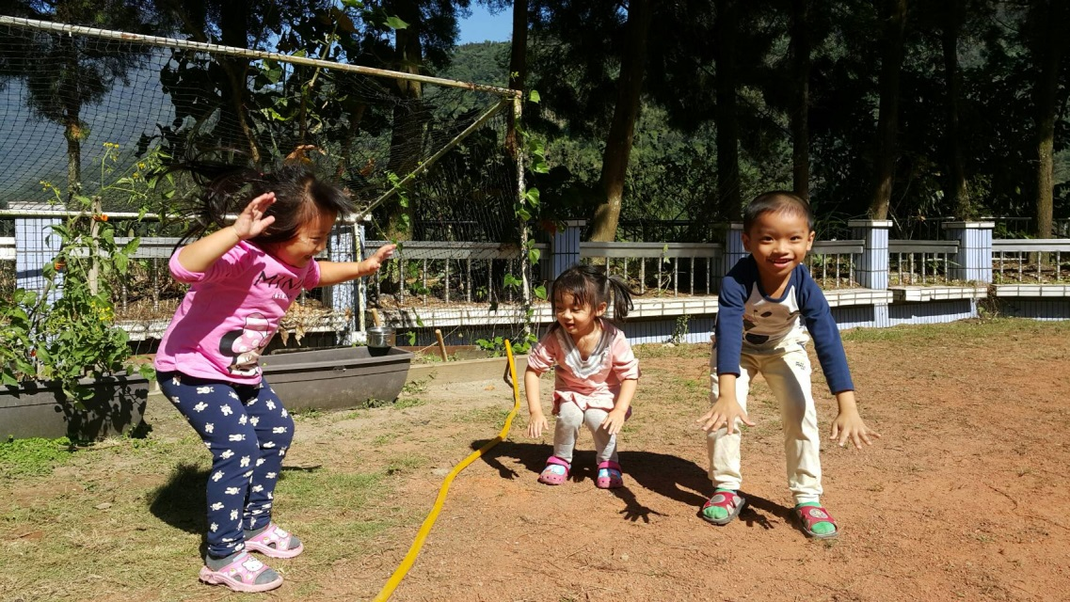

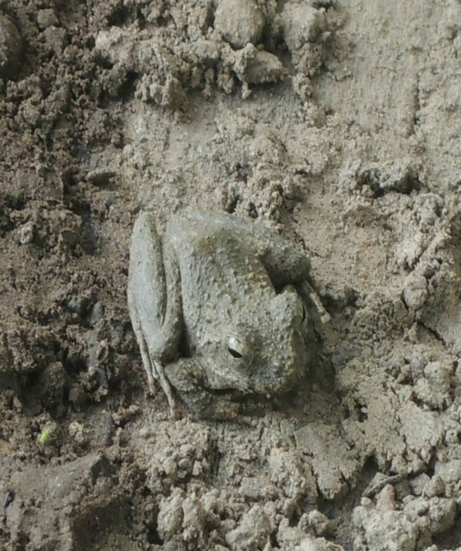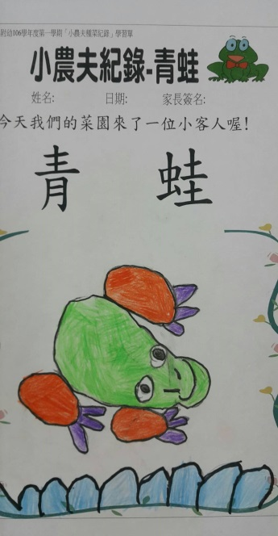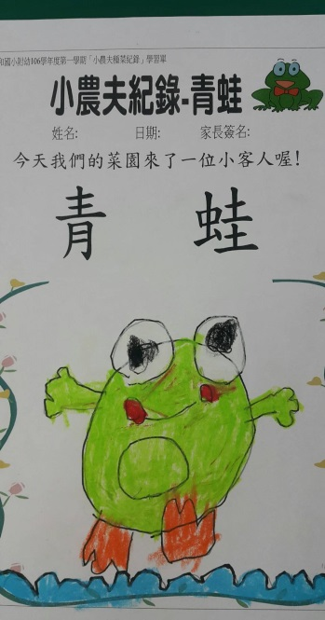
106.12.11
隨著聖誕氣息來臨，一波波的冷空氣降臨，經過一翻寒徹骨，綠園的櫻花首先探出頭
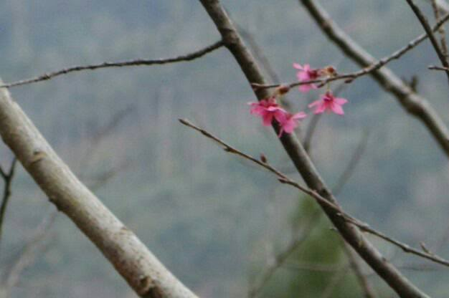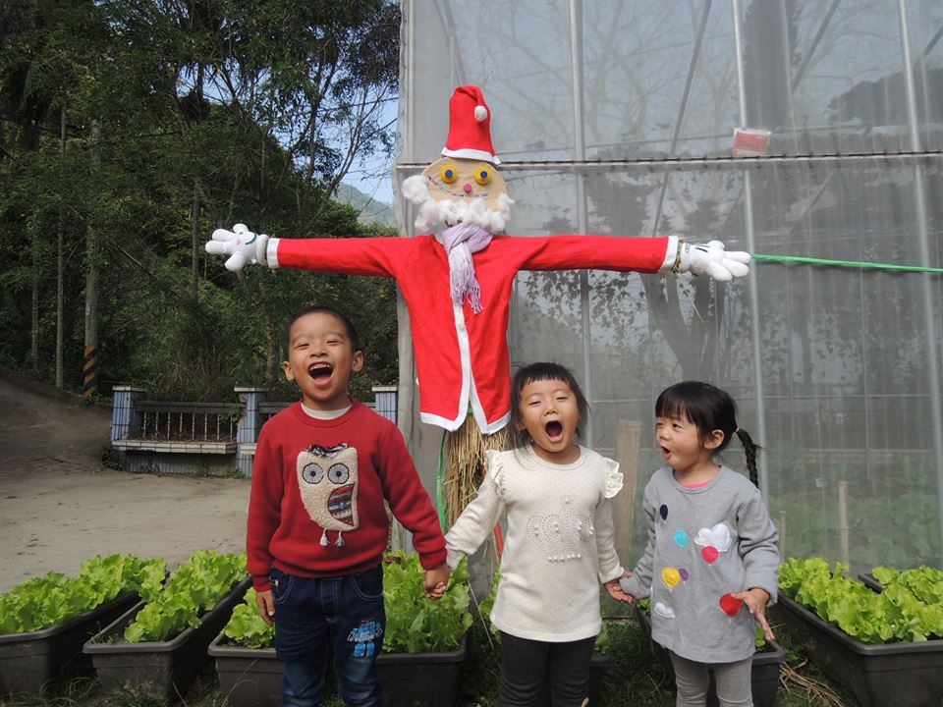
我們小翠鳥的番茄媽媽更是勇敢生出紅澄澄的小番茄了，孩子們看到自己的辛苦結晶，也像媽媽看到小寶貝一樣的喜悅：）
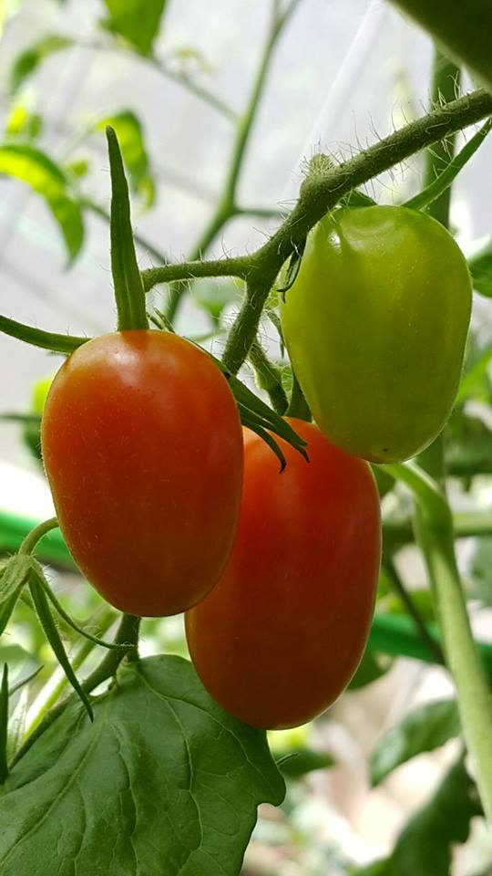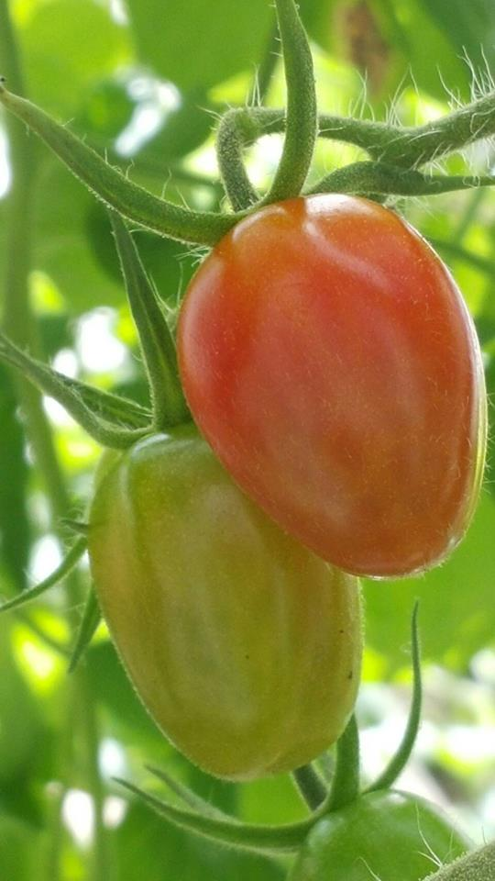
這麼多綠油油的小番茄成串，孩子們很仔細找尋到這萬綠叢中一點紅，可愛的紅配綠小番茄。

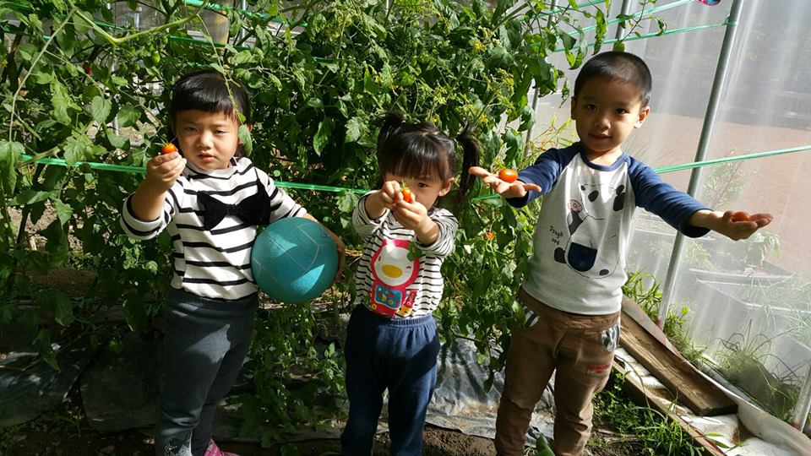

小伊說我要拿回家送給阿公阿嬤吃，酸酸甜甜的小番茄是小宏跟小葶的最愛呢！

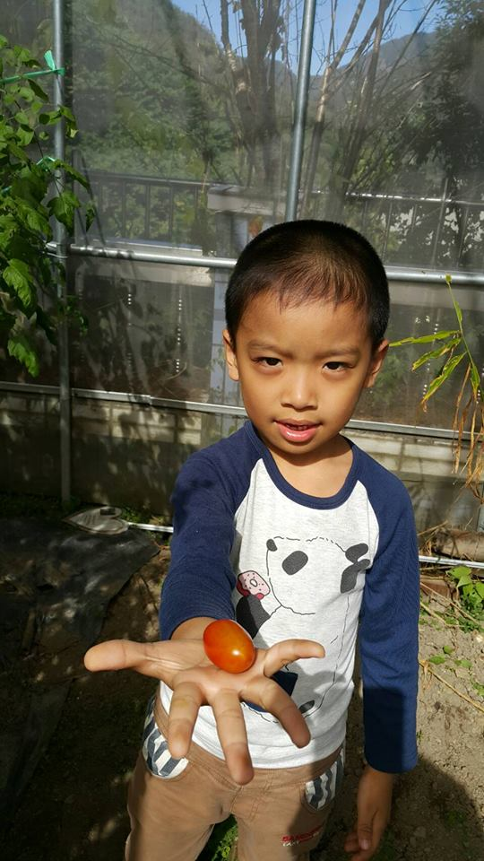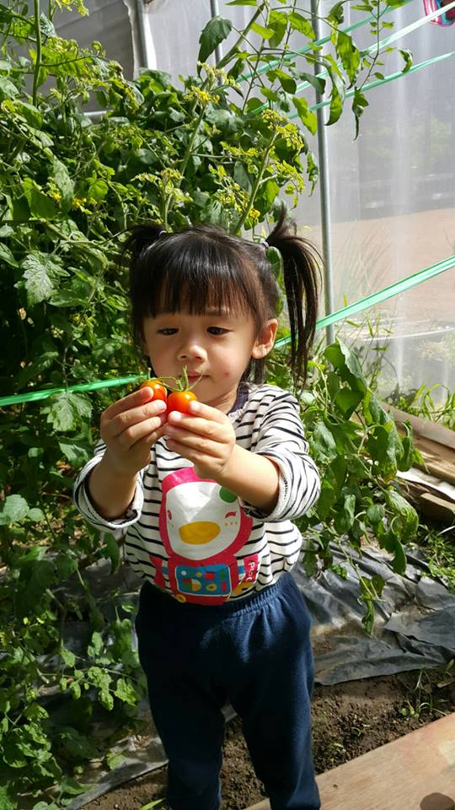

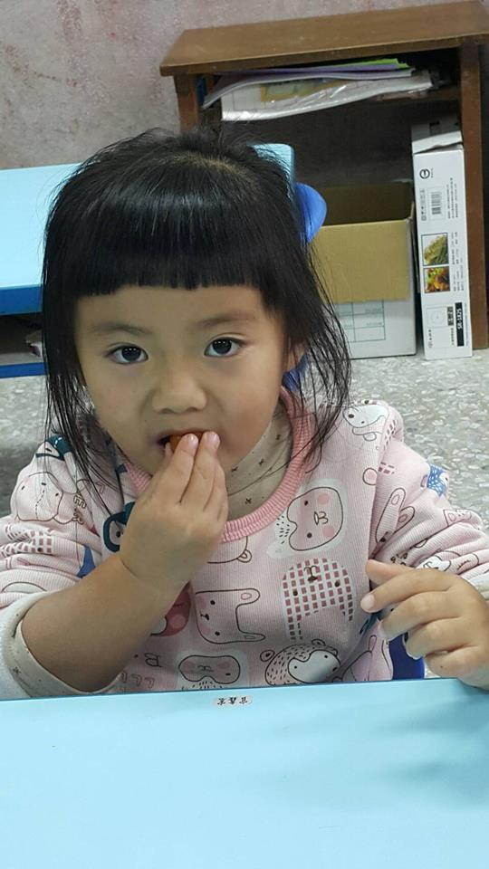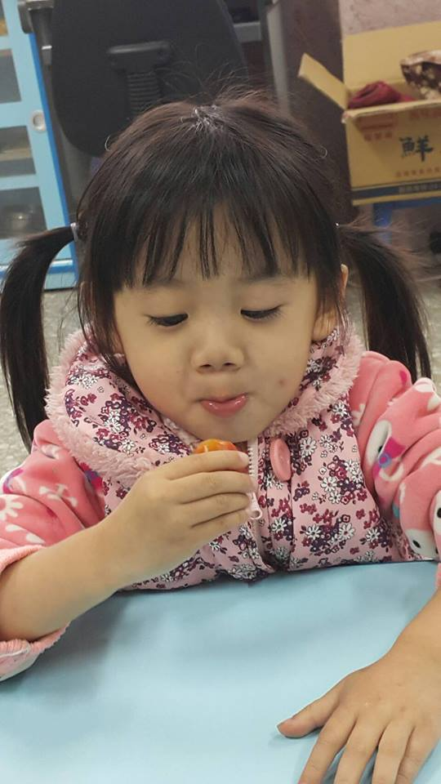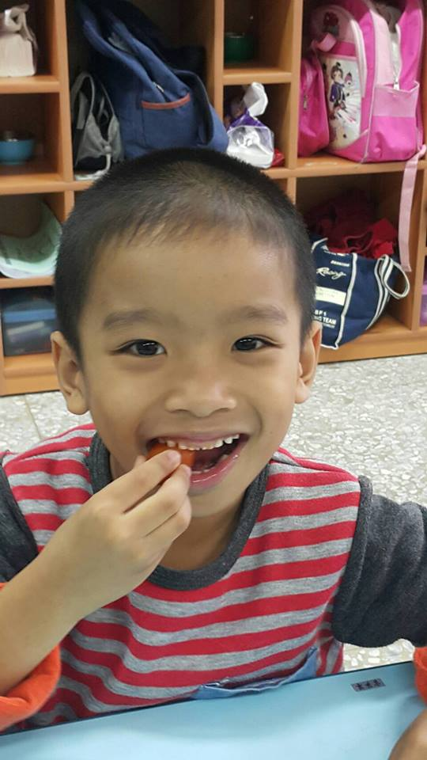

孩子們很開心地結合東西方繪畫風格展現出不一樣的番茄樹喔！
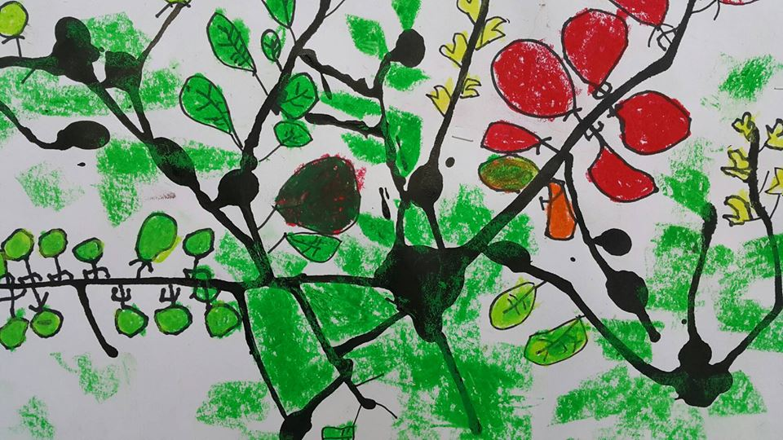
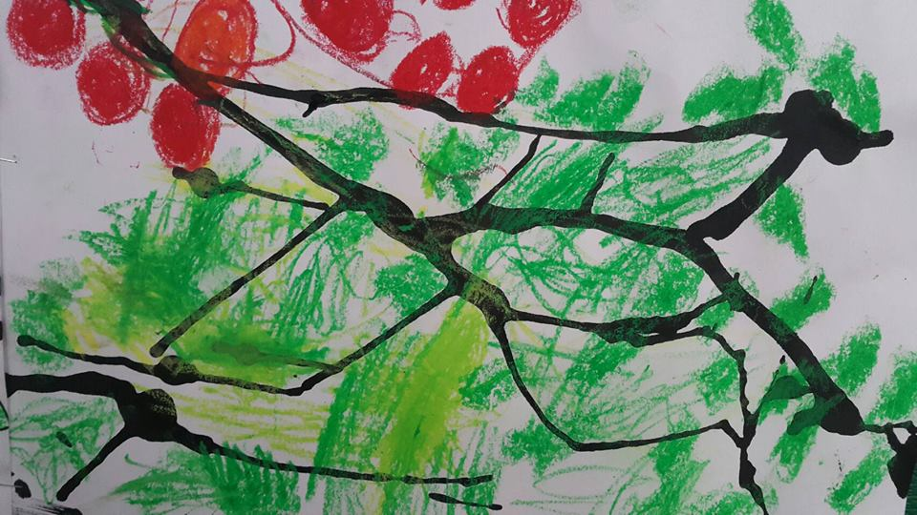
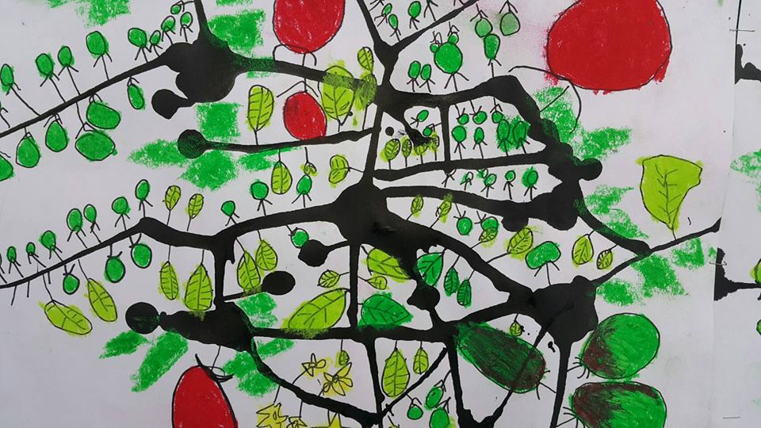
106.12.20
小翠鳥的小寶貝們動手洗洗小番茄
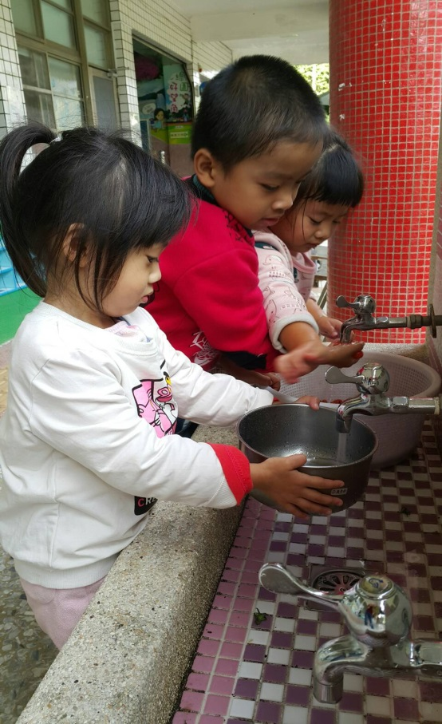
品嚐酸酸甜甜的小番茄
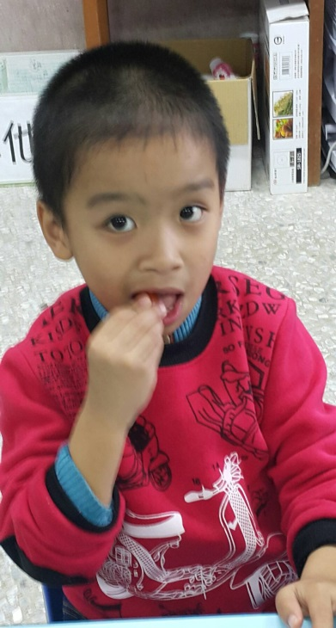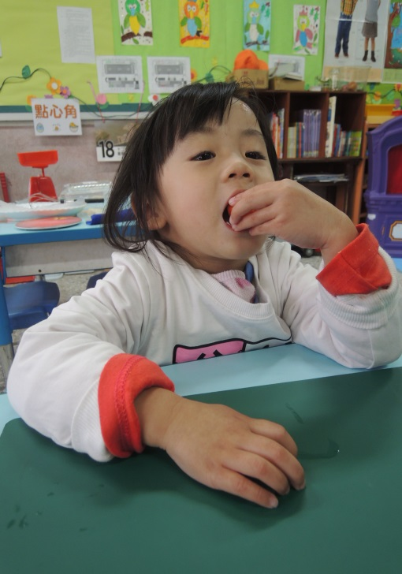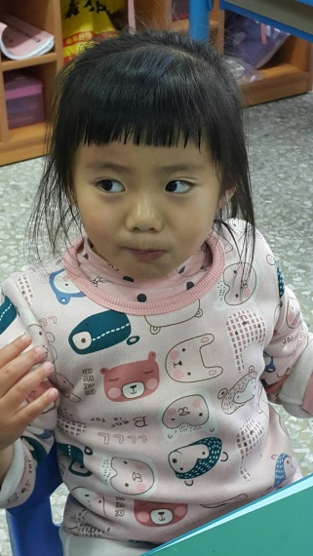

這次我們將巧克力磚切成小塊，巧克力隔水加熱融化，讓小番茄裹上巧克力，成為黑巧克力番茄。
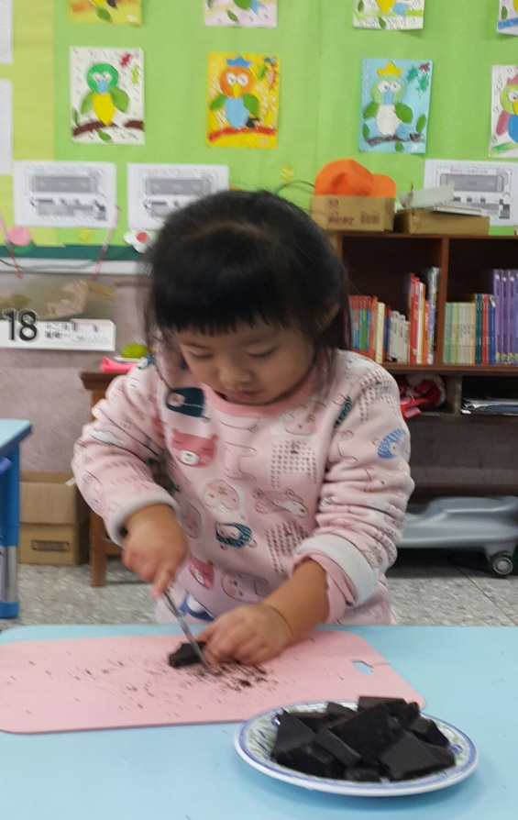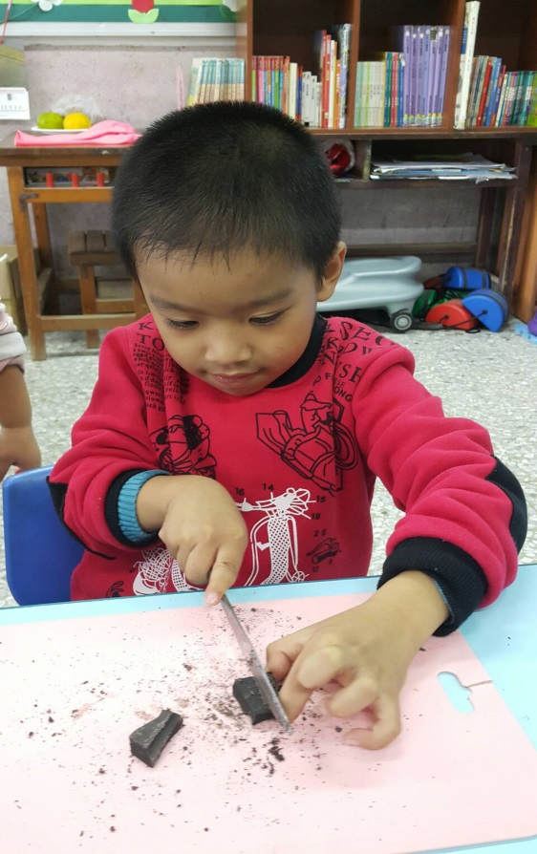
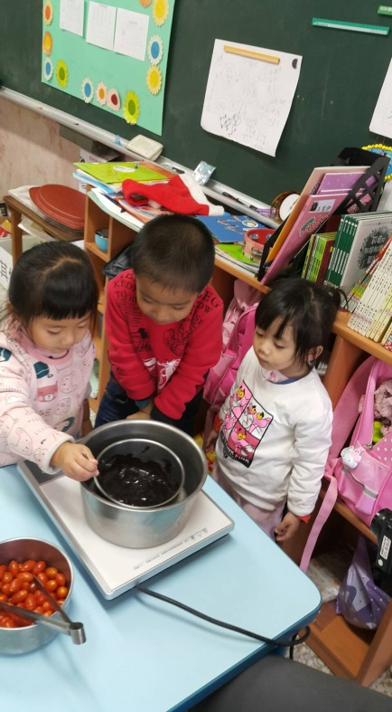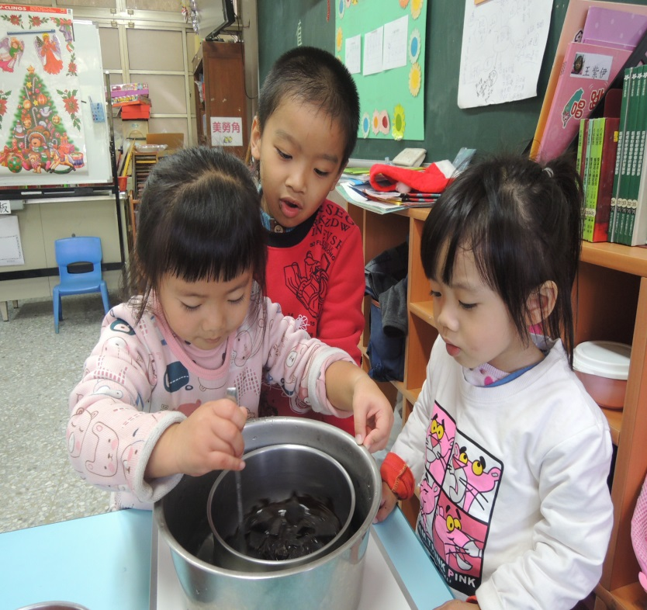

小宏一邊製作，一邊口水都快流出來了，美味可口的巧克力番茄，讚啦！

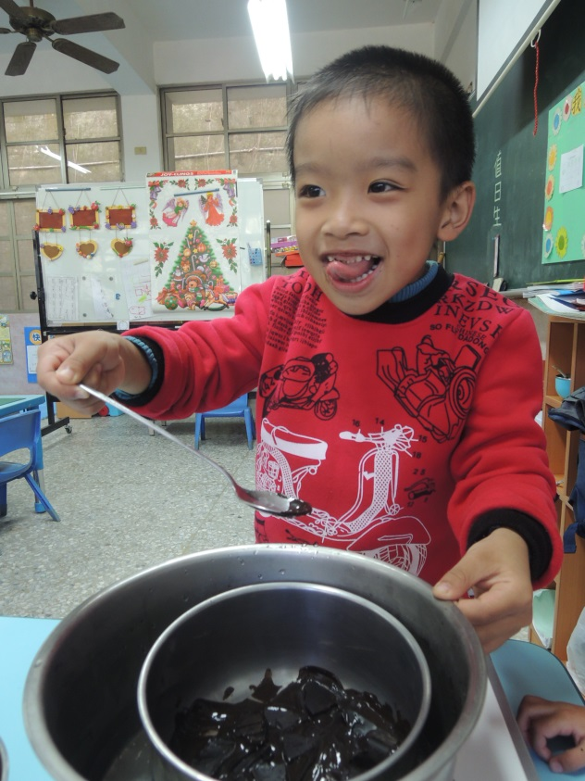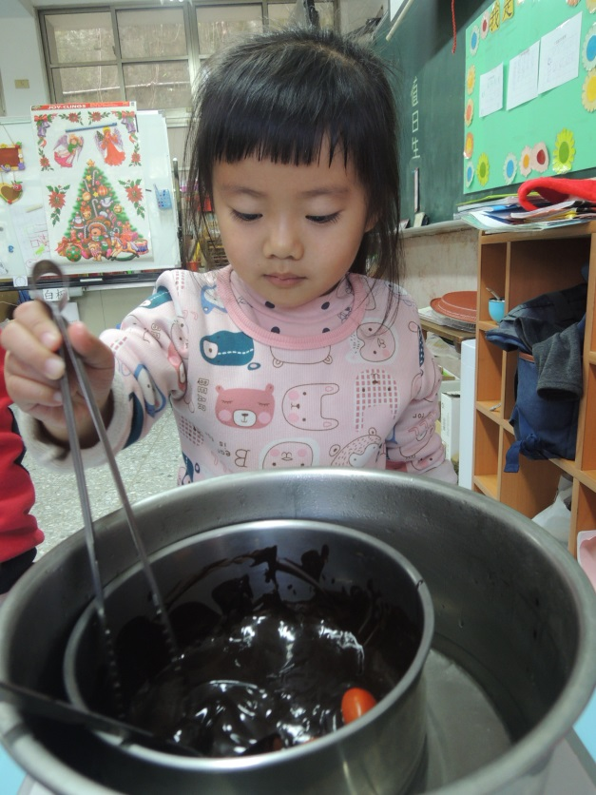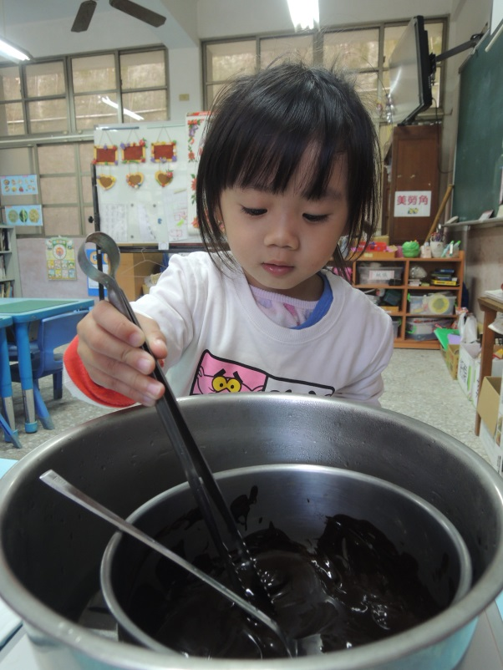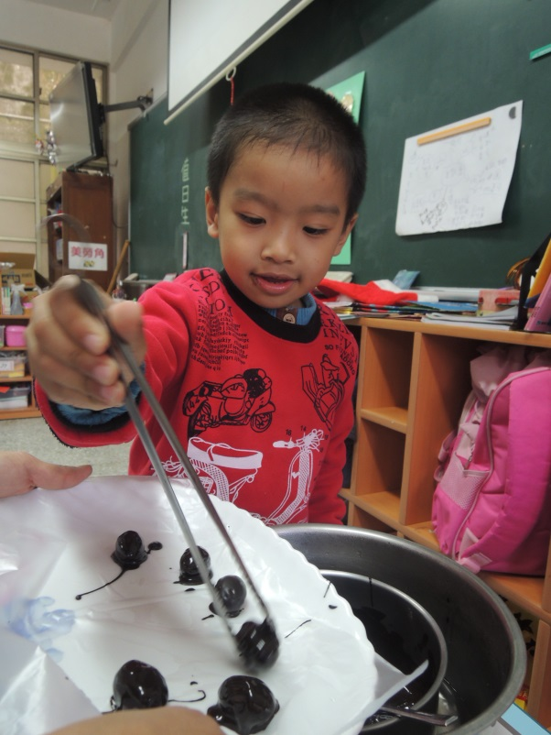

孩子們很開心裝袋，然後分享給大家品嚐：）
